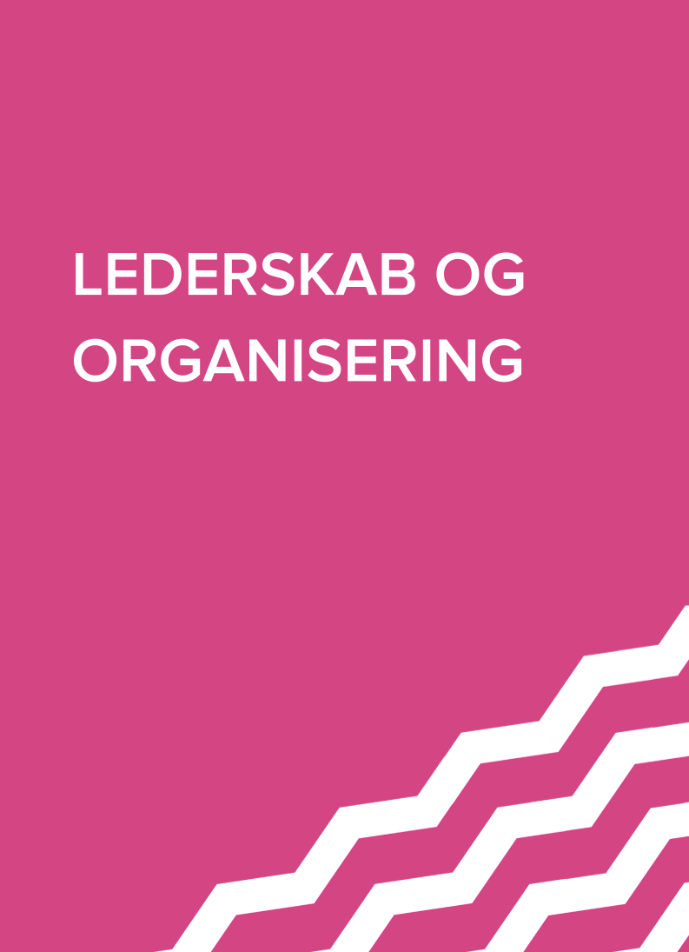

Tak til
Materialet, du sidder med i hånden, er udarbejdet i dansk udgave af organisatorer i danske bevægelser. Du er velkommen til at benytte og tilpasse materialet til dit eget arbejde, så længe du følger anvisningerne nedenfor.
Træningsguidens danske udgave er oversat og udviklet gennem mange workshops af Jens Kristian Rasmussen, Gwen Gruner-Widding og andre organisatorer ved Tænketanken Cevea, Organiseringsakademiet, Studenterrådet ved KU, Socialdemokratiet og Huset DeltagerDanmark.
Træningsguidens engelske udgave er udviklet af Marshall Ganz, Dan Grandone, Liz Pallatto, Joy Cushman, Jake Waxman, Devon Anderson, Rachel Anderson, Adam Yalowitz, Kate Hilton, Lenore Palladino, ansatte hos New Organizing Institute, organizere hos MoveOn, ansatte hos Center for Community Change, Jose Luis Morantes, Carlos Saavedra, Sean Thomas-Breitfeld, Shuya Ohno, Petra Falcon, Michele Rudy, Hope Wood, Josh Daneshforooz, Melanie Vant, Uyen Doan og mange andre.
Vi forsøger løbende at forbedre den danske udgave af materialet ud fra forskellige erfaringer med at bruge det. Hvis du har redigeret materialerne, eller fået værdifulde erfaringer med at bruge det, hører vi meget gerne fra dig på krasmussen@gmail.com.

Brugsrettigheder
The following work [this workshop guide] is provided to you pursuant to the following terms and conditions. Your acceptance of the work constitutes your acceptance of these terms:
- You may reproduce and distribute the work to others for free, but you may not sell the work to others.
- You may not remove the legends from the work that provide attribution as to source (i.e., “originally adapted from the works of Marshall Ganz of Harvard University”).
- You may modify the work, provided that the attribution legends remain on the work, and provided further that you send any significant modifications or updates to marshall_ganz@harvard.edu or Marshall Ganz, Hauser Center, Harvard Kennedy School, 79 JFK Street, Cambridge, MA 02138
- You hereby grant an irrevocable, royalty-free license to Marshall Ganz and New Organizing Institute, and their successors, heirs, licensees and assigns, to reproduce, distribute and modify the work as modified by you.
- You shall include a copy of these restrictions with all copies of the work that you distribute and you shall inform everyone to whom you distribute the work that they are subject to the restrictions and obligations set forth herein.
If you have any questions about these terms, please contact marshall_ganz@harvard.edu or Marshall Ganz, Hauser Center, Harvard Kennedy School, 79 JFK Street, Cambridge, MA 02138.
Version 17 – februar 2021

PROGRAM

FREDAG D. 28. AUGUST – VI LÆGGER GRUNDSTENENE
 | VELKOMST OG MÅLSÆTNINGER
16:00 | Ankomst og indskrivning
17:00 | Velkommen og hvorfor er vi her?
17:15 | Introduktion af trænerholdet og overblik over program
17:20 | Navnerunde, aftaler for weekenden og roller
 | TRÆNERNETVÆRKET
17:40 | Socialdemokratiets regionale trænernetværk: Fortælling, strategi og struktur
 | LEDERSKAB OG ORGANISERING: FOLK, MAGT, FORANDRING
18:00 | Introduktion til organisering -- folk, magt, forandring 40 min
18:45 | Pause m. sandwich
 | COACHING: AT HJÆLPE ANDRE TIL AT ORGANISERE
19:00 | Introduktion til coaching – 35 min
19:35 | Gruppearbejde – 50 min.
20:30 | Opsamling på coaching og evaluering af dag 1
20:45 | Slut på dag 1 & evt. sociale fredagsaktiviteter
LØRDAG D. 29. AUGUST – AT OPBYGGE MAGT
 | VELKOMMEN TILBAGE
09:00 | Velkommen tilbage, program og tjek ind
 | FÆLLES VÆRDIER: SAMFUNDSFORTÆLLINGER OG HISTORIEN OM MIG
09:10 | Introduktion til historiefortælling og Historien om mig – 55 min
10:05 | Gruppearbejde – 55 min.
11:00 | Opsamling: Historier om mig
11:25 | Pause – 15 min
 | FÆLLES FORPLIGTELSE: AT BYGGE RELATIONER
11:40 | Introduktion til at bygge relationer I – 40 min
12:20 | FROKOST OG RELATIONSOPBYGNING – 50 min.
13:10 | Gruppearbejde – 50 min.
13:55 | Opsamling
14:15 | Pause – 10 min.
 | FÆLLES STRUKTUR: AT BYGGE LEDERSKABSHOLD
14:25 | Introduktion til at bygge lederskabshold – 30 min
14:55 | Gruppearbejde – 65 min.
16:00 | Opsamling
16:20 | Pause – 15 min.
16:35 | Energizer – 10 min.
 | FÆLLES VÆRDIER: HISTORIEN OM OS
16:45 | Introduktion til historien om os – 30 min
17:15 | Gruppearbejde – 50 min.
18:10 | Opsamling
 | OPSAMLING PÅ DAG 2
18:30 | Læringspointer, plusser, ændringsforslag til dag 3
18:45 | Fejring
19:00 | Fælles middag
SØNDAG D. 30. AUGUST – AT OMSÆTTE MAGT
 | VELKOMMEN TILBAGE
8:30 | Velkommen tilbage, program og præsentation af strategi
 | STRATEGI I: FOLK, MAGT OG FORANDRING
8:40 | Introduktion til Strategi I & samtalekampagner – 60 min  Rollespil: Olivia Nielsen og kvinderne på Holm & Sønner-fabrikken
9:30 | Gruppearbejde – Aktører, magt og mål – 1 t. 35 min.
11:05 | Opsamling: Gruppe-til-gruppe-coaching
11:35 | FROKOST OG RELATIONSOPBYGNING – 30 min
13:20 | Fællesbillede
 | STRATEGI II: TAKTIKKER OG TIDSLINJE
12:10 | Introduktion til Strategi II & husmøder som taktik – 30 min
12:40 | Gruppearbejde: Taktikker og tidslinje – 55 min.
13:35 | Opsamling: Strategigalleri
14:05 | Pause — 15 min.
 | MOBILISERING AF FORPLIGTELSE: MÅLBAR HANDLING
14:20 | Introduktion til fælles målbar handling: Invitation til 1:1-møder & husmøder – 30 min.
14:50 | Gruppearbejde: Opkald til folk vi vil engagere og invitation til 1:1-møder & husmøder – 50 min.
15:40 | Opsamling
15:55 | Pause — 10 min.
16:05 | ENERGIZER — 5 min.
 | VI SAMLER TRÅDENE: HISTORIEN OM NU & KOBLING AF HISTORIER OM JEG-OS-NU
16:10 | Introduktion til historien om nu & kobling af jeg, os og nu – 30 min
16:35 | Gruppearbejde – 50 min.
17:25 | Opsamling
 | AFSLUTNING – HVAD LÆRTE VI? HVAD ER VORES NÆSTE SKRIDT?
17:45 | Fælles opsamling, læring, evaluering og fejring af vores arbejde
18:30 | Tak for denne gang!

Velkomst og målsætninger

Hvad er formålet med workshoppen?

Hvorfor er vi her?
Velkommen! I denne workshop får du muligheden for at arbejde sammen med andre om at udvikle din evne til at lede fællesskaber til at skabe forandring. I løbet af de næste to dage kommer I til at udforske følgende spørgsmål: Hvorfor er du kaldet til at tage lederskab på dig? Hvordan vil du få folk til at slutte sig til din bevægelse? Hvordan vil I strukturere jeres samarbejde? Hvilken strategi vil I lægge for de forandringer, I håber at skabe? Og hvordan vil I skabe dem?
Denne workshop er en øvelse i lederskab, forstået som at tage ansvar for at sætte andre i stand til at opnå deres formål i mødet med usikkerhed. Det vil sige at identificere, rekruttere og udvikle lederskab, at bygge et handlefællesskab omkring dette lederskab, og omdanne dette fællesskabs ressourcer til en magt, som de kan tage i brug for at opnå deres formål. Med dette håndværk kan du omdanne forpligtende frivillighed til forandringskraft. Vi håber, at det vil komme dig til nytte.
Gennem forløbet lærer hver deltager fem grundlæggende lederskabsfærdigheder:
- At formulere en historie om hvorfor man er kaldet til at lede, der på samme tid er en historie om dem, man vil mobilisere, og en historie at handle: Jeg, os og nu.
- At bygge forpligtende relationer som grundlaget for at handle sammen.
- Hvordan man strukturerer sit hold til fælles lederskab ved hjælp af fælles formål, normer og roller.
- Gennem strategi at omdanne ressourcer til den magt, der skal til for at opnå klare mål.
- Hvordan man omsætter strategi til målbar, motiveret og effektiv handling.
Gennem workshoppen lærer deltagerne også selv at træne andre i disse fem praksisser.
Som I vil se, følger programmet nogenlunde samme mønster: Vi introducerer nyt materiale, vi arbejder med det i grupper, og til sidst samler vi op og reflekterer over arbejdet. På denne måde lærer vi bedre ved selv at prøve det af, og I får med det samme mulighed for at anvende jeres færdigheder til at skabe noget sammen.
Et åbent og nysgerrigt sindelag er en fordel i denne workshop. Vi opfordrer til at være klar til at prøve nye ting, sætte sig selv på spil og stille nye spørgsmål.

NORMER
Sammen vil vi formulere hvordan vi vil arbejde sammen de næste 2½ dage, så vi bliver i stand til at opnå førnævnte færdigheder. Brug dette arbejdspapir til at brainstorme over de normer, der skal være enighed omkring. Tag jer evt. tid i morgen til at gå dem igennem igen, og tilføj, fjern eller omformuler efter behov.
Læringsnormer (for workshoppen) | Holdnormer (for arbejdet bagefter)

Personlige målsætninger

Hvad håber du på at opnå igennem denne workshop?

Hvilken slags færdigheder vil du gerne lære?

Hvilket bidrag vil du gerne selv bringe til workshoppen?

Hvad frygter du? Hvad er du villig til at sætte på spil for at lære noget nyt?

Folk, magt og forandring

At sætte andre i stand til at opnå deres formål i mødet med uvished

INTRODUKTION til organisering og lederskab
Mål for denne session
- At introducere vores tilgang til lederskab, organisering og læring
- At introducere de 5 centrale lederskabsopgaver i organisering
- At se på forholdet mellem mennesker, magt og forandring

HVAD ER ORGANISERING?
Organisering er en form for lederskab, der sætter folk i stand til at anvende deres ressourcer som magt for at skabe forandringer. Det gøres gennem rekruttering, træning og udvikling af lederskab. Kort fortalt handler organisering om at udruste folk (et fællesskab) med magten (egne ressourcer) til at skabe forandring (mærkbare resultater).

FOLK: At organisere et fællesskab
Det første spørgsmål, en organisator stiller sig, er ikke ”Hvad er mit problem?” men derimod ”Hvem er mit folk?”. Dit folk er en gruppe mennesker, som du håber at kunne organisere til at virkeliggøre deres egne mål.
Hvilke værdier har dine folk? Hvad er deres interesser, hvilke ressourcer kan de bringe i spil, og hvilke udfordringer står de over for? Det er spørgsmål vi må finde svar på, for organisering handler ikke kun om at løse problemer, men om at mægtiggøre folk til selv at skabe forandring på de mest akutte problemer, de selv oplever. Fordi vi er en bevægelse, er vores formål at rekruttere og organisere frivillige til at handle sammen med os.

MAGT: Hvad er det, hvor kommer det fra og hvordan virker det?
Martin Luther King beskrev magt som ”evnen til at virkeliggøre et formål”. Det er den samlede evne eller kapacitet, vi kan skabe ved at samle vores ressourcer, og anvende dem kreativt for at virkeliggøre et fælles formål.
Så magt er ikke en ting, en egenskab eller et træk – det er den indflydelse, der opstår i relationen mellem interesser og ressourcer. Du kan opspore og vurdere magt ved at stille og finde svar på følgende fire spørgsmål:

Vores magt kommer fra mennesker. De mennesker, der har brug for forandring, kan samle deres ressourcer i den magt, de har brug for, for at kunne opnå forandring. Organisering er en metode til at give mennesker, der ønsker forandring, værktøjer til selv at kunne skabe den. Metoden fjerner ikke bare selve problemet, den ændrer også den magtesløshed, som er en del af årsagen til problemet.
Organisering er altså ikke bare en forpligtelse til at finde flere ledere. Det er en forpligtelse til at engagere disse ledere i en bestemt type kamp, som bygger magt til at kunne skabe den forandring, vi har brug for i vores liv.
At organisere magt begynder med den første person, der forpligter sig til at skabe forandring. Uden denne forpligtelse, er der ingen ressourcer at bygge videre på. En organisators arbejde begynder i det øjeblik han eller hun påtager sig ansvaret for at opfordre andre til at gøre det samme.

FORANDRING: Hvilken slags forandring kan man opnå gennem organisering?
Forandring er specifik, konkret og mærkbar. Det kræver fokus på et mål, der kan gøre en reel og synlig forskel. ”At gøre opmærksom på et problem” er ikke forandring. At have en meningsfuld samtale eller holde en god tale er heller ikke forandring, selvom begge dele kan bidrage til en organiserende kampagne.
Forandring handler om at udpege et klart og synligt mål, og dernæst mobilisere dit folks ressourcer for at nå det.

Hvad er Lederskab?
Lederskab er at tage ansvar for at sætte andre i stand til at opnå deres formål i mødet med uvished. En bevægelses styrke udspringer af dens evne til at udvikle lederskab.
Vi opfatter ofte lederskab som at være den person, alle går til:
Hvordan føles det at være prikken midt i alle pilene? Hvordan føles det at være en af de pile, der aldrig kan trænge igennem? Og hvad sker der, hvis ”prikken” i midten skulle forsvinde? Nogle gange tænker man, at ”der slet ikke behøves lederskab, fordi vi er alle ledere”. Denne situation ville imidlertid se sådan her ud:
Hvem er ansvarlig for at koordinere med hinanden? Hvem er ansvarlig for at fokusere på alle dele af projektet og ikke bare på enkelte dele? Og hvem har egentlig ansvaret, hvis noget går galt?

En anden måde at udforme sit lederskab på er som et snefnug. Dit virke som leder bliver så i høj grad at være med til at skabe nye ledere, som så igen skaber nye ledere. Og sådan fortsætter det hele vejen gennem snefnugget. Selvom du måske er prikken i midten af snefnugget, bliver hele dit projekts succes nu bundet op på udviklingen af nye folk, der tager lederskab over en del af projektet. Dette kalder vi fordelt lederskab.

Fem lederskabsfærdigheder
Når vi vil organisere folk til at skabe magt for at kunne forandre, sker det gennem fem centrale færdigheder eller praksisser. Disse fem praksisser kan forandre mennesker, deres organisationer, og hvordan verden ser ud.
Dårlig organisering | Lederskabspraksis | God organisering
Modløshed | Fælles fortælling | Motivation
Opdelt | Bygge relationer | Fællesskab
Forvirring | Klar struktur | Målrettethed
Reaktiv | Kreativ strategi | Initiativ
Træghed | Målbare handlinger | Forandring
- At skabe fælles fortælling
Organisering har rod i de fælles værdier, der kommer til udtryk gennem offentlige fortællinger eller samfundsfortællinger. Offentlig fortælling er en metode til at kommunikere vores værdier gennem historier. De vækker den motivation der er nødvendig for at kunne forandre verden. Gennem offentlige fortællinger kan vi formidle hvorfor vi er kaldet til at lede (historien om mig), de værdier, der er grundstenene i vores fællesskab, og som har fået os til at lede i fællesskab (historien om os), og de trusler mod disse værdier, der kræver øjeblikkelig handling (historien om nu). Værdibaseret organisering lægger – i modsætning til emnebaseret organisering – op til at bryde ud af emne-siloer og stå sammen i brede bevægelser, hvor mangfoldighed er en værdi, snarere end et problem.
Fordi værdier opleves gennem følelser, har alle adgang til denne ressource. Her taler vi om det mod, det håb, og den solidaritet, der kræves for at lære nye evner og nye måder at gøre tingene på. Ved at lære at fortælle en offentlig historie, der forbinder jeg’et, os’et og nu’et, kan organisatorer begynde med at motivere sig selv, skabe tillid og solidaritet i deres kampagner, hvilket gør det muligt at engagere andre langt mere effektivt.
- At skabe fælles forpligtende relationer
Organisering er baseret på relationer, og på at skabe gensidige forpligtelser på at arbejde sammen. Det er en proces, hvor man forener – og ikke blot sammenføjer – de enkelte dele. Gennem foreningen kan vi lære at genopdage vores individuelle interesser som fælles interesser. Det gør det muligt for os at se mål, som vi kan bruge vores forenede ressourcer til at opnå. Fordi det gør det mere sandsynligt, at vi vil forfølge vores interesser og mål, er relationsopbygning langt mere end bare at få folk til at lytte til ens budskab, at give et bidrag eller at stemme på en. Relationer funderet på én-til-én møder og møder i mindre grupper danner grundlaget for lokale kampagneteams. Alt dette har rod i, at man forpligter sig over for hinanden og ikke bare til en bestemt sag, emne eller opgave.
- At skabe fælles struktur
En ledelsesstruktur baseret på hold fører til effektiv lokal organisering der sammenvæver meningsfulde mål med handling. Frivilliges arbejde kører ofte fast, fordi man ikke formår at skabe pålidelige, vedholdende og kreative lokale ledere. Strukturerede lederskabshold understøtter stabilitet, motivation og ansvarlighed, og sikrer, at de frivilliges tid, evner og indsats bruges effektivt. Hvert enkelt hold skaber en intern struktur, hvori energiske frivillige kan udføre udfordrende arbejde.
Lederskabshold stræber efter at opfylde de tre kriterier for effektivt arbejde: At nå deres mål, lære at arbejde mere effektivt sammen undervejs, samt understøtte læring hos hvert enkelt individ på holdet.
Holdets medlemmer arbejder for at virkeliggøre fem forhold, der gør arbejdet sammen effektivt:
- Afgrænset og stabilt (den samme gruppe mennesker)
- Mangfoldighed (en flerhed af evner, baggrunde og perspektiver, der gør det muligt at løse opgaven)
- Engagement omkring et meningsfuldt formål
- Klare normer eller regler (eksplicitte forventninger til hvordan vi arbejder sammen)
- Klare roller (fordeling af meningsfuldt ansvar til alle, så vi bliver gensidigt afhængige af hinanden)
- At skabe en fælles strategi
Selvom organisering er baseret på brede fælles værdier, så fokuserer effektiv organisering vores kræfter mod et klart strategisk mål. Det gør det muligt at fostre kreative tanker om hvordan, vi når derhen.
I nationale kampagner ligger ansvaret for den nationale strategi hos det øverste eller mest centrale team i ”snefnugget”, men kan uddelegere strategiske delmål til lokale hold. Disse delmål skal både have en tidsramme (deadline) og et sted (lokal afgrænsning). Det efterlader de lokale teams med et stort ansvar for at finde ud af, hvordan de når disse mål. Ansvaret for selv at lægge en lokal strategi gør de lokale teams mere handlekraftige og motiverede. Uddelegeringen af lokalt ansvar for strategi er en investering i de lokale hold, der samlet skaber en strategisk tænkende og lærende organisation. Denne dobbelte struktur sikrer, at den samlede bevægelse er klar over, hvad der foregår over det hele. Samtidig styrker den personlig motivation og engagement på de lokale hold.
- At skabe fælles målbar handling
Målene for organiseringsarbejde skal være klare, målbare og specifikke fremskridt, der kan evalueres, at ansvarlighed øves, og at strategien løbende opdateres på baggrund af erfaringer.
Målene kan være antallet af frivillige, der er kommet med, hvor mange penge, der er blevet fundraiset, antallet af folk til et møde, hvor mange dørklokker, man har fået stemt, eller hvilke politiske forslag, man har fået vedtaget af kommunalbestyrelsen eller Folketinget. Valgkampagner har den fordel, at der fra starten af er et meget klart mål, som man nemt kan vurdere, om man har opnået. I andre former for organiserende kampagner skal vi altid sørge for at have noget tilsvarende. En løbende afrapportering af arbejdet mod hvert mål giver mulighed for feedback, læring og tilpasning. Der skal altid være mulighed for at få træning i de færdigheder (fx at stemme dørklokker eller holde én-til-én møder), der er nødvendige. Man kan eventuelt bruge forskellige medier til at hjælpe med afrapportering, feedback og koordinering. Det skal være synligt, hvordan det går for alle - lige fra individer over grupper og til kampagnen overordnet - med at nå målene for kampagnen.

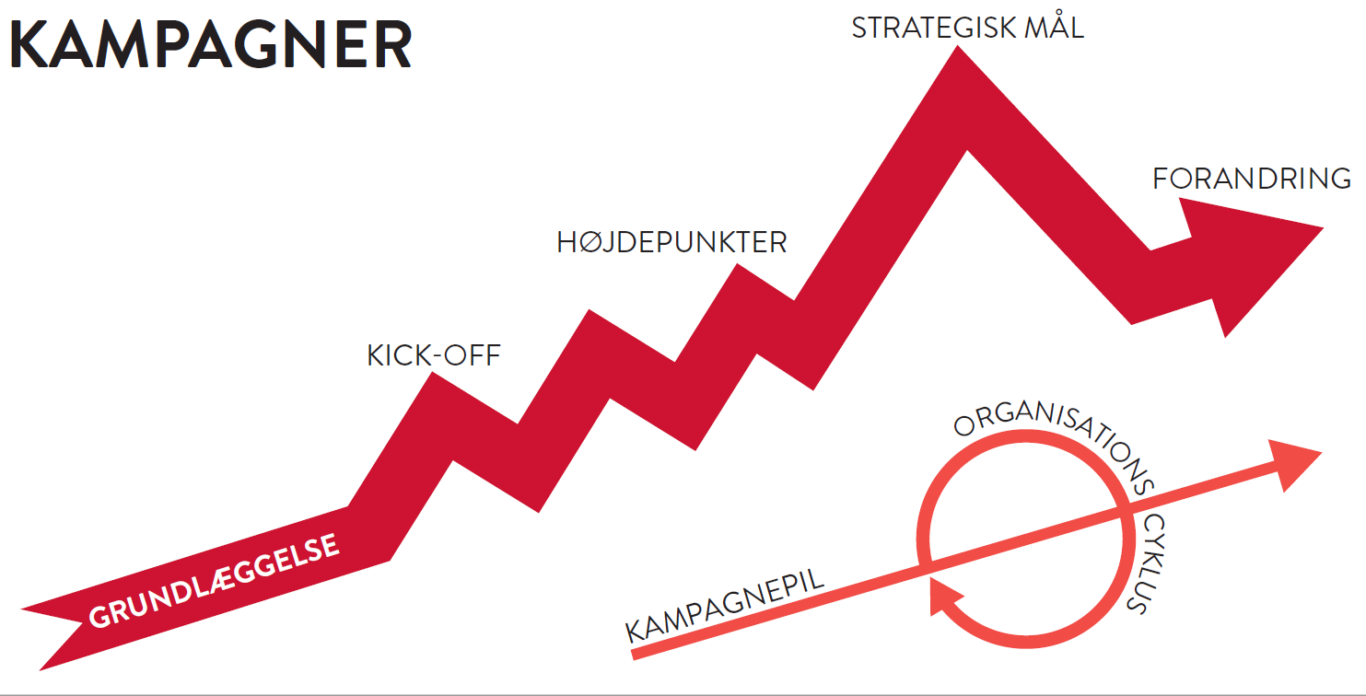
Denne workshop er organiseret som en kampagne; som en måde til at mobilisere tid, ressourcer og energi til at nå et bestemt mål. Tiden, som bruges på kampagnearbejde, skal tænkes som en pil frem for som et hjul. At tænke på tid som et hjul kan være en hjælp til at huske alle de faste rutiner og procedurer, som fx hvornår der skal gøres hvad i forhold til budget og regnskab. Når man flytter sin tid ud af et årshjul og over i en pil understreger og understøtter man, at vi nu sætter alle kræfter ind på at nå et bestemt mål. Derfor er tidslinjen i kampagner altid formet som en pil. Det er en intens strøm af aktiviteter, der starter med det grundlæggende arbejde, efterfulgt af kampagne-kick-off. Der bygges derefter op mod de periodiske peaks, og til sidst kulminerer i det afsluttede peak, som er det mål, vi arbejder efter. Slutteligt afrundes kampagnen. Vores workshop vil følge det samme mønster. Hver øvelse bygger på, hvad vi allerede har lavet, og danner grundlag for det næste, vi skal lave.

At lære at ORGANISERE
Organisering er en praksis - en måde at gøre ting på. Det er som at lære at cykle: Det er ligegyldigt, hvor mange bøger, du har læst om at cykle, når du første gang skal sætte dig i sadlen. Det første, der sker, når man sætter sig på en cykel, er sikkert, at man vælter, og her kommer ”hjertet” i spil. Enten giver du op og går hjem. Eller også finder du modet til at komme op og prøve igen, selvom du ved, at du sikkert vil vælte igen og igen, indtil du lærer at holde balancen.
Hver session vil have den følgende struktur: Forklaring, visning af et eksempel, øvelser, og debriefing.

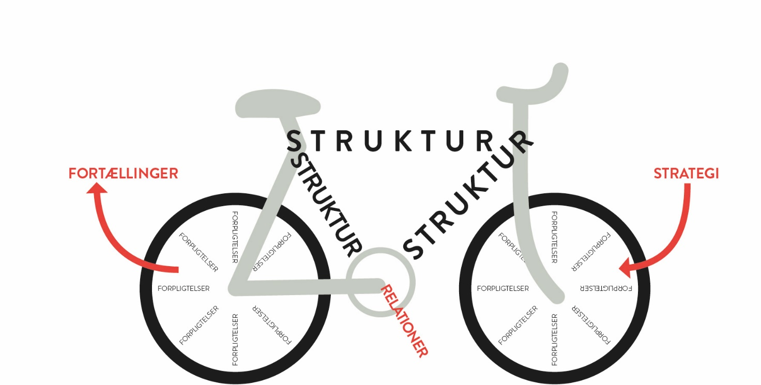

COACHING I ORGANISERING

Hvordan kan jeg hjælpe andre
MED AT ORGANISERE?

coaching
Mål for denne session
- Lære en enkel metode til at finde frem til årsager til lederskabsudfordringer
- Lære at anvende en proces til at hjælpe andre i deres arbejde med organisering gennem coaching

Hvorfor er coaching en vigtig del af arbejdet med organisering?
Lederskab er at tage ansvar for at sætte andre i stand til at opnå deres formål i mødet med uvished. Coaching er at hjælpe andre til at møde uvished.
Organiseringsarbejde er fuldt af både udfordringer og læringsmuligheder, men nogle gange kan vi have svært ved at se de udfordringer, vi selv står midt i. En coach – også kendt som en træner, en sparringspartner, en læremester – kan hjælpe os til at udvikle vores lederskab, i første omgang ved at hjælpe os til at se vores udfordringer i et klarere lys.
Coaching kan også hjælpe os til at overkomme udfordringer der har at gøre med motivation, strategi og færdigheder. Det er ofte udfordringer i disse tre kategorier der står i vejen for den enkeltes eller en gruppes udvikling, og dermed hæmmer selve organiseringsarbejdet eller træningen.

Coaching er hjælpekunst
Dette er hemmeligheden i al hjælpekunst. (...) For i sandhed at kunne hjælpe en anden, må jeg forstå mere end han – men dog vel først og fremmest forstå det, han forstår. Når jeg ikke gør det, så hjælper min mere-forståen ham slet ikke. (...) Undervisningen begynder med, at du, læreren, lærer af den lærende, sætter dig ind i hvad han har forstået, og hvordan han har forstået det.
- Kierkegaard, 1859

Hvad er coaching?
Coaching er en direkte intervention i en persons eller en gruppes arbejde, der skal hjælpe vedkommende til at arbejde bedre.
Coaching er en lederskabspraksis, som kan anvendes i mange kontekster, f.eks. når man laver træning eller kampagner, hvor man arbejder efter organiseringsprincipper. Det er for eksempel nødvendigt, hvis:
- Hvis man skal hjælpe en leder, hvis frivillige mangler motivation
- Hvis man skal hjælpe et team af ledere til at lægge strategi for deres kampagne

Coaching er et brugbart værktøj i enhver situation, hvor vi sætter andre i stand til at opbygge evne til at handle. Selvom konteksterne er forskellige, er fremgangsmåden stort set den samme.

Effektiv coaching er: | Effektiv coaching er ikke:
At være til stede for at lytte aktivt til den anden persons erfaringer og udfordringer. | At være så forberedt, at du har fundet svaret på alle udfordringerne, før du har hørt om dem eller observeret dem
At hjælpe den, du coacher, til at udforske og forstå sine udfordringer og succeser samt hvad han eller hun har lært af det | Blindt at rose den, du coacher, eller kun at fokusere på personens styrker for at undgå at gøre personen ked af det
At hjælpe den, du coacher, med at finde løsninger på udfordringer | Kun at kritisere den du coacher for sine mangler og svagheder
At stille spørgsmål, der både støtter og udfordrer den, du coacher | At fortælle den, du coacher, hvad han/hun skal gøre

Hvordan coacher jeg andre for at udvikle deres lederskab?
Som Søren Kierkegaard beskriver det i citatet på forrige side, begynder coaching med at man ”lærer af den lærende, sætter sig ind i hvad han har forstået, og hvordan han har forstået det”. God coaching forudsætter at man lærer at identificere en persons eller en gruppes styrker og svagheder, for at kunne hjælpe dem til at bruge deres styrker til at overkomme deres svagheder. Ofte ved man godt selv, hvad man ”burde gøre”, men et sæt friske øjne på sagen kan tit hjælpe med udpege præcist hvilke udfordringer, man står over for, og sætte skub en proces, hvor den lærende selv genererer ideer til, hvordan han eller hun kan manøvrere sig gennem udfordringerne.
Motivations-coaching
Strategisk coaching

HVORDAN
HVORFOR

Værktøjsorienteret coaching

HANDLING
Der findes tre grundlæggende former for coaching:
- Motivationscoaching (hjerte) sigter mod at øge lederens/ledernes motivation for at anstrenge sig
- Strategisk coaching (hjerne) hjælper lederen/lederne til at planlægge, evaluere eller overveje sin strategiske eller strukturelle tilgang
- Værktøjsorienteret coaching (hænder) hjælper lederen/lederne til at træne konkrete færdigheder
Når vi forsøger at hjælpe andre begår vi ofte den fejl at intervenere med en af de tre former for coaching før vi forstår hvilken udfordring, den anden står over for. Er det primært en udfordring af hovedet (jeg mangler en plan), hænderne (jeg mestrer ikke færdigheden) eller hjertet (jeg tør ikke)?
Derfor er vores første opgave at identificere, hvilken form for coachingintervention, der er mest behov for på et givent tidspunkt. Hvis en organisator for eksempel møder udfordringer med at lægge strategi, men du prøver at bruge motivationscoaching, vil resultatet i værste fald være, at du skaber yderligere frustration.
Som med andre lederskabsfærdigheder er coaching en praksis, der kun kan læres ved at man prøver, og bagefter reflekterer over, hvad der virkede, og hvad der ikke virkede.

KORREKTIV OG UDVIKLINGSORIENTERET COACHING
Korrektiv
Nogle gange er formålet med coaching at rette op på dårlige præstationer (det vil sige, når den coachede ikke udfører lederskabsfærdigheden godt, og har brug for hjælp til at nå op til et basalt niveau).
Udviklingsorienteret
Coaching kan også være rettet mod at hjælpe en anden med at mestre færdigheden særligt godt (ex. den coachede præsterer rigtig godt og er klar til at blive ekspert).
De grundlæggende elementer af coaching er de samme (motivation, strategisk og værktøjsorienteret), men coachingstrategierne kan være forskellige (fx at stille reflekterende spørgsmål for at udvikle et højt niveau af mestring – eller at drage på sin egen erfaring og give feedback for at illustrere fejltrin i hvordan den anden går til opgaven).

Hvordan coaching virker – processen i 5 trin
Coaching kræver at man anvender fire metoder i fem trin. De fire metoder er: At stille spørgsmål, lytte (med hoved og hjerte), støtte og udfordre. Dette er de fem trin:

1. Undersøg og lyt – hvad kan jeg se og høre?
- Motivation (hjerte): Har personen problemer, fordi han/hun ikke strenger sig tilstrækkeligt an? Prøver han/hun ikke nok, fordi er forlegen? Giver personen op for tidligt på grund af frustration eller på grund af frygt?
- Strategisk (hjerne): Har personen problemer, fordi de mål, der arbejdes efter, er urealistiske? Eller fordi han/hun ikke tænker nok ud af boksen om hvilke ressourcer, der er til rådighed? Eller fordi den overordnede strategi ikke giver mening og der er ting, der er uafklarede, eller ikke er tilpassede den aktuelle situation?
- Værktøjsbaseret (hænder): Har individet problemer, fordi han/hun ikke er i stand til at mønstre de adfærdsmæssige færdigheder, der er nødvendige for at kunne lede effektivt? Mangler personen bestemte færdigheder i sin lederskabs-værktøjskasse? Bliver personen forstyrret af andre vaner og adfærdsmønstre? (Et eksempel kan være en person, der er vant til at arbejde med markedsføringssprog, og som tror, at man kan bruge det samme sprog til at lave autentiske personlige historier). Er der noget, du kan demonstrere, hvordan man udfører, eller skal personen have hjælp til at øve sig og reflektere over sine erfaringer?
2. Find frem til problemet og intervenér: Hvilken form for coaching er der brug for? Hvordan vil jeg intervenere?
- Motivationsintervention: Hvis du finder frem til, at problemet er, at individet er nødt til at lægge en større indsats, skal du vælge en motivationsintervention. Du kan for eksempel spørge ind til hvorfor personen gik i gang med projektet i første omgang, tale jeres fælles motivation frem, eller ganske enkelt opmuntre (”jeg ved, du kan!”).
- Strategisk intervention: Hvis du finder frem til, at problemet er, at individet ikke forstår en bestemt central praksis godt nok, eller ikke tænker nok over den, skal du vælge en strategisk intervention. Du kan f.eks. stille spørgsmål til den, du coacher, som selv skal finde frem til svar på udfordringer. Du kan også komme med dine egne tanker om de observationer du har gjort dig, og hvad du tror, at den anden kunne vinde på at anskue en praksis anderledes.
- Træningsintervention: Hvis du kommer frem til, at problemet er relateret til, at personer mangler en bestemt færdighed, skal du vælge en træningsintervention. Du kan f.eks. demonstrere, hvordan du ville bruge værktøjet, mens du beder den du træner om at imitere dig eller udføre opgaven sammen med dig.
3. Træd tilbage og observér: Hvordan kan jeg lade den, jeg coacher, selv udvikle hans/hendes lederskabsværktøjer?
- Modstå fristelsen til bare at løse udfordrende opgaver for dem.
- Giv dem plads til at afprøve din intervention.
- Observér mens de arbejder og notér dine observationer til din debriefing.
4. Reflektér: Hvad skal jeg spørge ind til for at få dem, jeg coacher, til at reflektere over deres erfaringer?
- Hvad gik godt?
- Hvad udfordrede dig?
- Hvad kan være mulige løsninger?
- Hvad er dit mål/dine næste skridt?
5. Monitorér og tjek ind: Hvordan kan jeg fortsat støtte den, jeg coacher?
- Lav periodiske check-in-aftaler, hvor du kan støtte den, du coacher, i at integrere den nye eller reviderede metode i sit arbejde som leder.
- Find ud af fra den du coacher, hvordan interventionen har ændret situationen.
- Vurdér om det problem, du fandt frem til, og den intervention, du lavede var den rigtige. Lykkedes det? Så fejr succesen!

gruppearbejde: coaching
Mål
- At øve os i at hjælpe andre gennem coaching på virkelige udfordringer du står overfor (eller har stået overfor)
- Reflektere over processen og hvordan vi hjælper andre til at lære organisering og lederskab

TIDSPLAN
I alt: 50 min.
1 | Præsentation af facilitatoren  Præsentation af gruppens medlemmer: Navn, hvad laver du til daglig, baggrund, én ting som de fleste ikke ved om dig, håb for træningen og evt. bekymringer | 5 min.
2 | Facilitatoren præsenterer holdets formål for de 2½ dages workshop | 5 min.
3 | Find sammen i grupper af tre eller fire. Vælg  - én, der coacher  - én, der bliver coachet  - en eller to observatør(er) | 2 min.
4 | Individuelt (alle): Notér en eller flere sætninger om en virkelig udfordring, du selv står overfor, i relation til lederskab, organisering eller dit arbejde med denne organisation/kampagne/gruppe. | 2 min.
5 | Del udfordringer / coach / giv feedback  - Den der bliver coachet beskriver problemet han/hun står over for, og modtager coaching af coachen. Observatøren bruger arbejdsarket på næste side som guide. (8 min)  - I jeres grupper á 3, saml op på den første runde (4 min)  - Coach og den coachede: Hvordan var processen forskellig fra at give gode råd eller én, der leverer alle svarene?  - Observatøren: Hvad gjorde coachen godt; hvad kunne forbedres?  - Skift roller, gentag to gange (12 min pr. runde) | 36 min.
6 | Saml op på hvad I har lært som team: Læringspointer, plusser (hvad virkede), deltaer (hvad vil vi gøre anderledes) | (Hvis tid)

ARBEJDSARK: COACHING

Når du er i rollen som observatør: Brug dette arbejdsark til at notere dine observationer, diagnose og hvilken type intervention du ville bruge som coach.
 | Observationer (symptomer) | Diagnose | Intervention
Motivation (hjerte)
Strategisk (hoved)
Evner/
værktøjer (hænder)

OFFENTLIGE fortællinger: Min historie

Hvorfor er jeg her?

INTRODUKTION TIL Offentlige fortællinger
Mål for denne session
- Lære hvordan offentlige fortællinger grundlæggende virker: Værdier, følelser og struktur
- Øve at fortælle din egen historie
- Give og modtage feedback på andres historier

Offentlige fortællinger som lederskab
Lederskab er at tage ansvar for at sætte andre i stand til at opnå deres formål i mødet med usikkerhed. Gennem fortællinger får vi adgang til den moralske ressourcer vi skal bruge for at træffe de svære valg, der skaber vores identitet – som individer, som fællesskaber og som samfund.

Vi har alle en inspirerende historie at fortælle
Vi har hver især en historie, der kan få andre til at handle. Dette værktøj vil gøre dig i stand til at fortælle en overbevisende historie om dig selv, dit fællesskab og behovet for øjeblikkelig – og håbefuld – handling. Du vil desuden få øvelse i at lytte og hjælpe andre til at fortælle en god historie.

Hvordan fortællinger virker
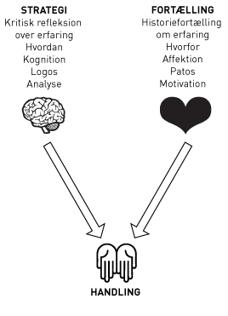
Hvorfor skal vi bruge historier? Man kan vide noget på to måder – og vi har brug for begge to!
Lederskab kræver, at man bruger både hovedet og hjertet til at mobilisere andre til at handle effektivt på baggrund af fælles værdier. Det får folk til at overveje, hvorfor de skal skabe forandring (deres motivation), og hvordan de kan forandre (deres strategi). Offentlige fortællinger er ”hvorfor’et”: Det er kunsten at omsætte værdier til handling gennem historier.

Nøglen til motivation er at forstå, at værdier inspirerer til handling gennem følelser
Følelser fortæller os, hvad vi sætter pris på hos os selv, hos andre og i verden. Følelser gør os i stand til at udtrykke den motivation, vores værdier giver os. Historier bygger på vores følelser og viser, hvordan vi bruger vores værdisæt i praksis. De gør det muligt for os at føle, hvad der er vigtigt, i stedet for bare at tænke over det eller fortælle andre det. Historier giver os mulighed for at udtrykke vores værdier, som vi lever og oplever dem – ikke bare som abstrakte principper. Derfor har de magten til at flytte folk.
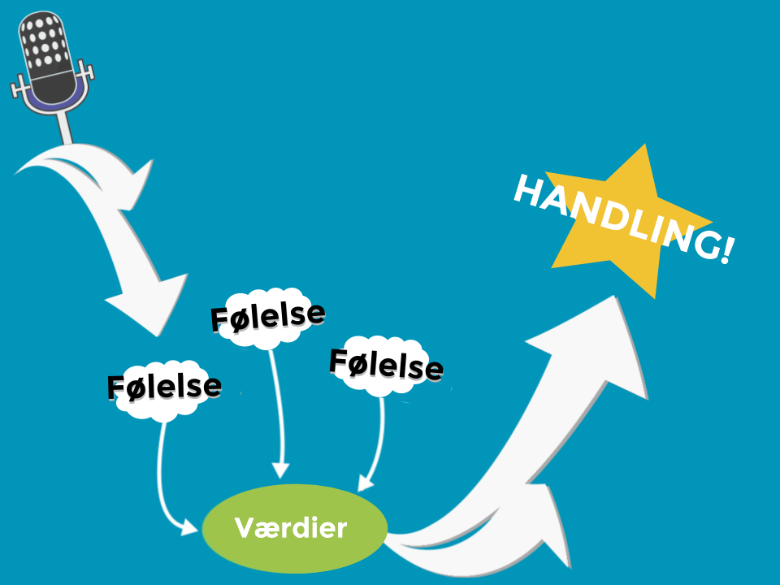
Følelser kan både fremme og hæmme handling
Følelser og bevægelse har det samme udgangspunkt. Bevidst handling kan hæmmes dels af træghed og apati, dels af frygt, isolation og tvivl på egne evner. Bevidst handling kan til gengæld fremmes dels af en følelse af nødvendighed og vrede, dels af håb, solidaritet og DKGEF (Du Kan Gøre En Forskel). Historier kan bruges til at mobilisere de følelser, der muliggør bevidst handling, som igen kan overvinde de følelser, der forhindrer bevidst handling.
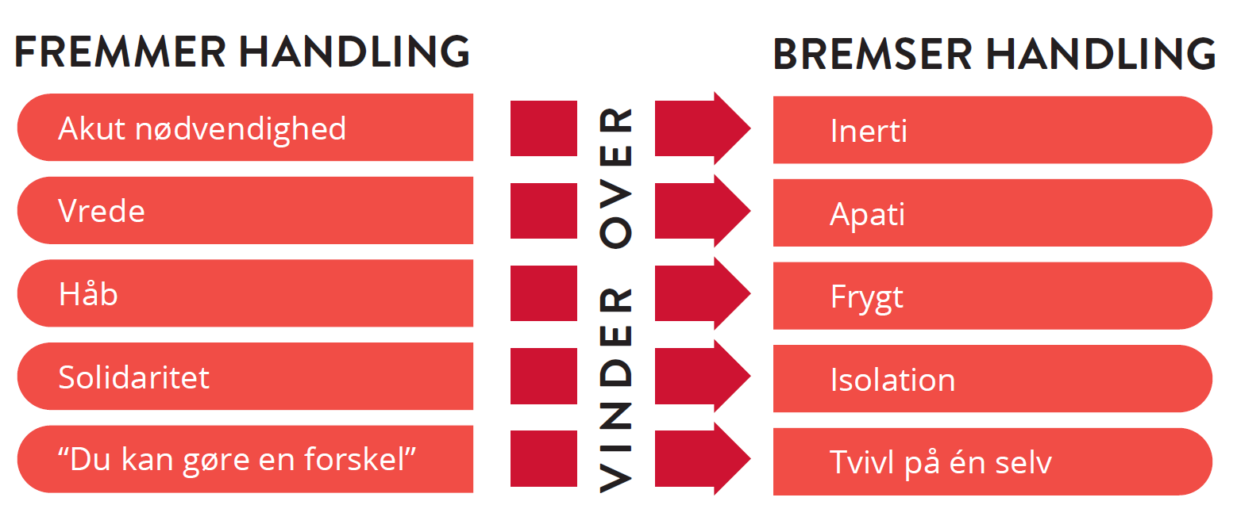

De tre hovedelementer i fortællinger

Udfordring → Valg → Resultat
Et plot begynder med, at karakteren, der arbejder mod et mål, bliver konfronteret med en uforudset udfordring, som kræver fokus med det samme. karakteren må vælge, hvordan han/hun vil reagere og handle – sat over for et valg, som han/hun ikke er forberedt på. Det valg, karakteren træffer, fører til et resultat, der har en klar morale.
Fordi mennesker er empatiske, kan vi identificere os med karakteren. Vi kan opleve det følelsesmæssige indhold af oplevelsen, og derigennem lærer vi historiens morale med hjertet, og ikke bare med hjernen. Vi hører ikke kun om en anden persons mod, vi bliver også inspireret af det.
Karakterens historie, hans eller hendes kamp for at træffe et valg, og de værdier, der gjorde personen i stand til at handle, sætter lytterne i gang med at genkalde egne historier om kampe, valg, handlinger og om de værdier, der drev dem. Alt dette giver tilhørerne ny indsigt i deres eget liv.
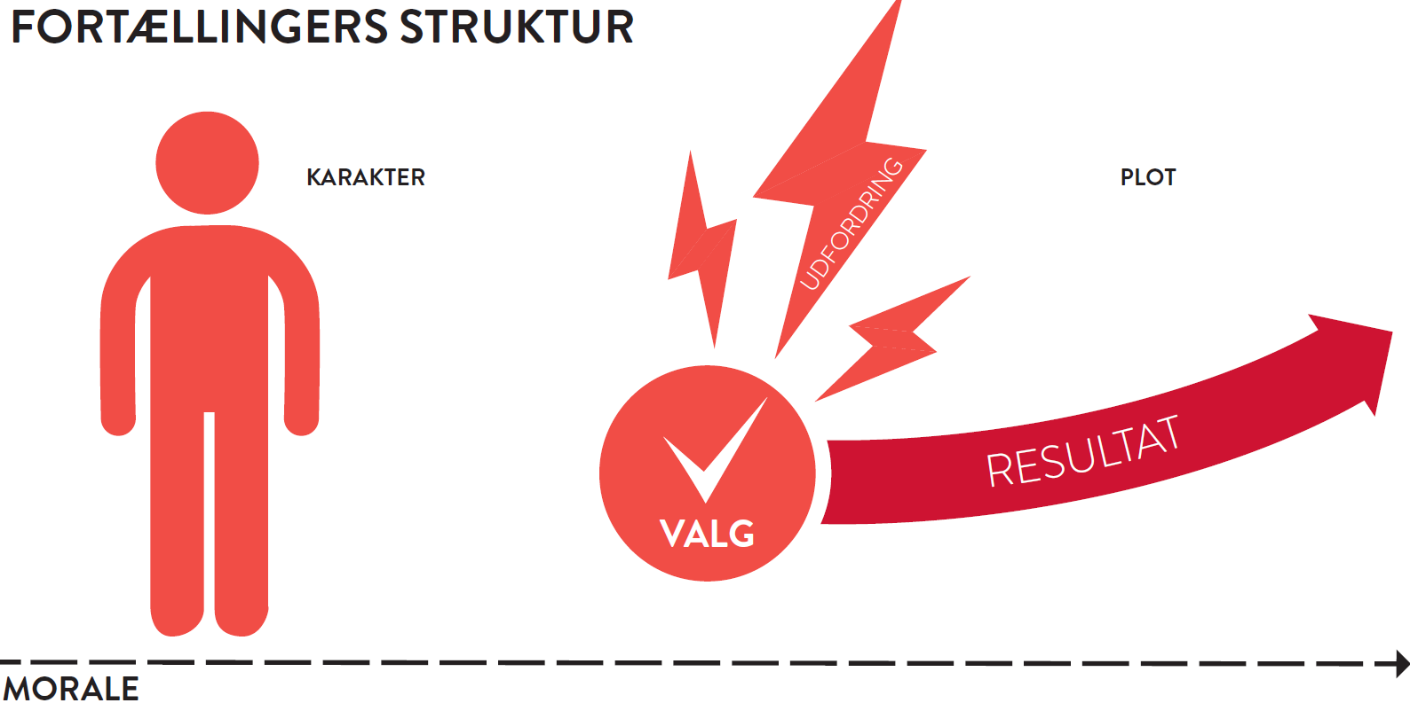

At lære AT FORTÆLLE HISTORIER
Alle er historiefortællere fra naturens side. Vi er skabt til det. Selv om du måske aldrig har lært om historiers struktur og teknik, har du lært det implicit ved at se andre gøre det, imitere andre, reagere på andres reaktioner på dig, osv.. I denne workshop vil du lære de værktøjer, der gør det implicitte eksplicit. Den pædagogiske model, vi vil arbejde med, består af fire trin: Forklaring, eksempel, øvelse og debriefing. Vi vil forklare, hvordan historier virker, du vil høre et eksempel, du vil træne din egen historie, og så vil du debriefe på din øvelse med andre.
At lære at fortælle engagerende historier er ligesom at lære at cykle: Ligegyldigt hvor meget du læser, kigger på eller lytter til folk, der allerede kan det, kommer der et tidspunkt, hvor du er nødt til bare at sætte dig op og prøve at træde i pedalerne. Det første, der sker, er sikkert, at du vælter. Så kommer det afgørende øjeblik. Giver du op? Eller hopper du op på cyklen igen, vel vidende at der er en vis risiko for at falde igen og igen, indtil du lærer at holde balancen?
I denne workshop vil du kunne få hjælp og støtte fra de skriftlige materialer, fra dine medkursister og dine coaches.
Du vil også lære, hvordan man coacher andre i at fortælle deres historier. Man kan sige, at vi alle er fisk, der svømmer i det vand, vores historier skaber. Vi har svømmet i det hele livet, så derfor har man tit brug for, at andre stiller de skarpe spørgsmål, udfordrer os til at forklare hvorfor, og ser sammenhænge, vi måske har glemt, så vi kan fortælle vores historie på en måde, så andre kan lære af dem.
Vi lever alle forskellige og komplekse liv med mange udfordringer og valg, der fører til både succeser og fiaskoer. Vi kan aldrig fortælle hele vores livshistorie på to minutter. Men som første skridt mod at mestre offentlige fortællinger som værktøj, skal vi lære at fortælle en historie på to minutter. Tidsbegrænsningen får os til at skære ind til benet, bruge billeder i stedet for lange forklaringer, og træffe strategiske beslutninger om, hvilke valg historien skal handle om.

Offentlige fortællinger kombinerer en historie om mig, en historie om os, og en historie om nu
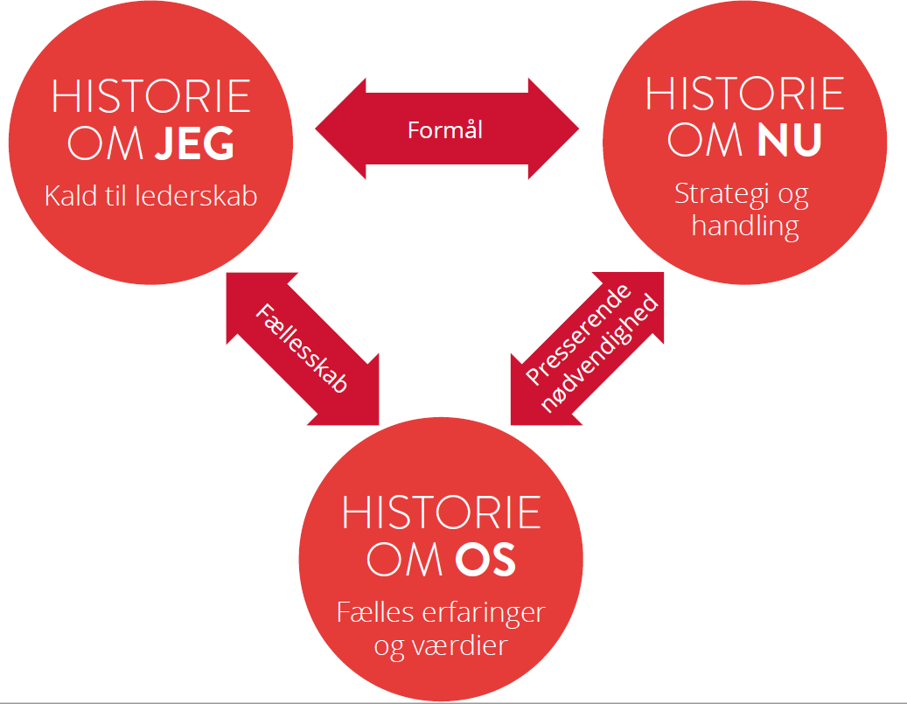
En historie om nu kommunikerer en påtrængende udfordring, som dit fællesskab står overfor. Historien om nu bringer jer sammen om at handle med det samme.
Historien om nu fokuserer på noget, der udfordrer dit fællesskab her og nu, og kræver handling med det samme. Den er en kilde til håb og anviser en tydelig vej, man kan gå, hvis man vil handle sammen med dig.
En historie om os kommunikerer de fælles værdier, der er kernen i dit fællesskab. Værdierne kan være truede, men de kan også være kilde til håb.
Ligesom i en historie om mig kommer et fællesskabs værdier oftest til udtryk gennem de vigtige valg, fællesskabet træffer: Fællesskabets udgangspunkt, kriser, sejre, katastrofer, modstandskraft og sjove øjeblikke. Historier om os er beretninger om begivenheder, der involverer specifikke personer, øjeblikke, ord osv.
En historie om mig kommunikerer de værdier, der har været dit kald til at tage lederskab på dig, netop på denne måde, på netop dette sted, på netop dette tidspunkt.
Vi har alle en overbevisende historie at fortælle. I nogle tilfælde er vores værdisæt formet af de valg, andre, fx. vores forældre, lærere eller venner har taget. Vi har lært, hvordan man håndterer tab, men også hvordan vi finder håb. Vores valg har formet vores eget livsmønster. Vi har håndteret udfordringer som børn, vi har fundet et kald, mødt andre og lært af det, de har krævet og givet. Vi har konfronteret lederskabsudfordringer i skolen, på arbejdet og i andre fællesskaber.

MIN HISTORIE
Mål for denne session
- At lære hvordan man fortæller en historie om mig, der kommunikerer dine værdier
- At lære hvordan man træner andre gennem feedback på deres historie om mig

Hvad er en historie om mig?
Du fortæller historien om mig, så andre kan forstå dig – så de kan opleve de værdier, der får dig til, ikke blot at involvere dig i en sag, men også at påtage dig lederskab for at få andre med. Nøglen er at fokusere på de øjeblikke her i livet, hvor du har skullet foretage valg. Øjeblikke hvor dine værdier farvede de valg, du tog, som svar på de udfordringer eller den tvivl, du mødte. Hvornår oplevede du første gang vigtigheden af at blive hørt? Hvornår bekymrede du dig første gang om andre, om magtmisbrug eller om fattigdom? Hvorfor? Hvornår følte du, at du måtte gøre noget? Hvorfor følte du, at du kunne? Hvad var omstændighederne?
En historie om mig kan være stærk på grund af det mod, som du viser ved at dele noget af dig selv. Historien skal ikke handle om dine dybeste hemmeligheder. I stedet skal den dreje sig om nøgleøjeblikke, der har formet dit liv.

udfordring, valg og resultat i din egen historie
Stil dig selv spørgsmål for at fokusere på de valg, du har taget hen ad vejen, og som har bragt dig til det sted, du lige nu er som leder. Når du har identificeret et tidspunkt, hvor du stod over for et valg, kan du grave dybere ved at prøve at besvare de følgende spørgsmål:
Udfordring: Hvorfor følte du, det var en udfordring? Hvad var udfordrende ved det? Hvorfor var det din udfordring?
Valg: Hvorfor traf du det valg, du traf? Hvad skyldes dit mod (eller mangel på samme)? Hvor kom dit håb (eller din håbløshed) fra? Har dine forældre, bedsteforældre eller andre livshistorier lært dig, hvordan man skal handle i det øjeblik? Hvordan føltes det?
Resultat: Hvordan føltes resultatet af dit valg? Hvorfor føltes det sådan? Hvad lærte det dig? Hvad vil du gerne lære os? Hvilke følelser vil du gerne have, at vi oplever?

Historien om mig danner grundlag for historien om nu og historien om os
Husk, at din historie om mig udgør fundamentet for din historie om os og nu. Stil derfor dig selv og din historie om mig følgende spørgsmål:
- Hvad kommer jeg til at bede andre om at gøre? Hvilken vej til handling vil jeg vise folk? Hvorfor er det vigtigt for mig? Hvornår?
- Hvilke værdier, som dit fællesskab deler, vil du trække på? Hvor har du selv fået disse værdier fra?
- Hvorfor har du taget ansvar for at lede? Hvornår gjorde du det for første gang? Hvorfor?

GRUPPEARBEJDE: MIN HISTORIE
Mål
- At øve dig i at fortælle din historie og få konstruktiv feedback
- At lære at drage historier ud af andre og coache dem på deres historier

TIDSPLAN
I alt: 45 min.
1 | Saml din gruppe, og vælg en tidstager  Få din bordvært til at fortælle sin historie | 3 min.  2 min.
2 | Individuelt: Udvikl din egen historie. Brug arbejdsarket | 5 min.
3 | Fortæl jeres historier for hinanden i gruppen  - 2 minutter til at fortælle historien. 3 minutter til at give feedback. Brug arbejdsarket til at notere den feedback, du vil give de andre  Bemærk: Du har kun to minutter til at fortælle din historie. Hold dig inden for denne tidsramme. Sørg for, at din tidstager stopper dig. Det tilskynder til at fortælle fokuseret og sikrer, at alle kommer til orde. | 30 min.
4 | Hvad har du lært om at fortælle historier og coache andre på deres historier? Hvad tager du med fra denne session?  Vælg én fra gruppen, der fortæller sin historie til de andre i den store gruppe | (hvis tid)  2 min.

ARBEJDSARK: MIN HISTORIE

Inden du beslutter dig for, hvilken del af din historie du vil fortælle, overvej:
- Hvorfor: Hvorfor påtager du dig lederskab? Hvad er dit formål med at bede andre om at handle sammen med dig?
- Værdier: Hvilke værdier bevæger mig til at handle? Hvilke værdier kunne jeg inspirere andre til at handle med?
- Show, don’t tell: Hvilke historier kan jeg fortælle fra mit eget liv om bestemte mennesker eller hændelser, der viser (snarere end fortæller om) disse værdier?
Hvilke erfaringer har formet de værdier, der gør, at du påtager dig lederskab i denne kampagne?
Familie og barndom | Valg, du har foretaget | Organiseringserfaring
Forældre/familie  Barndomserfaringer  Hvor du kommer fra  Rollemodeller  Skolen | Skole  Karriere  Kæreste/familie  Interesser/talenter  Erfaringer med at finde passion  Erfaringer med at gennemleve udfordringer | Dine første erfaringer med organisering/frivilligt engagement  Succeser eller fiaskoer  Relation til bestemte mennesker  Rollemodeller
Overvej hvilke udfordringer, valg og moraler, der er i din historie. Prøv at tegne dem i felterne, frem for at skrive dem.
Udfordring | Valg |  | Resultat

COACHING OG FEEDBACK: Min historie

Husk at balancere mellem positiv og konstruktiv kritisk feedback. Formålet med coaching er at lytte til den måde, historierne bliver fortalt på, og komme med forslag til, hvordan det kan forbedres.
Giv ikke udelukkende vage “feel good”-kommentarer (”det var en god historie”). Basér din coaching på de følgende punkter:
- VÆRDIER: Kunne du identificere, hvad der var fortællerens værdier, og hvor de kom fra? Hvordan? Hvilke følelser vækkede historien i dig?
“Din historie fik mig til at føle ________ fordi _________.”
“Din historie viser tydeligt, at en af dine værdier er _______; Men det havde været endnu tydeligere, hvis du havde fortalt, hvor den værdi kommer fra.”

- UDFORDRINGEN: Hvad var de specifikke udfordringer som fortælleren stod overfor? Skabte fortælleren levende billeder af disse udfordringer?
“Da du beskrev ________ fik jeg et tydeligt billede af udfordringen.”
“Jeg forstod din udfordring som ________. Var det hvad du sigtede efter?”
“Din udfordring var ikke tydelig. Hvordan vil du beskrive ________?”

- VALGET: Var der et klart valg, som blev taget som svar på hver udfordring? Hvilke følelser vækkede valget? (Håb, vrede?)
“For mig, var det valg du tog _______ og det fik mig til at føle _______.”
“Det ville have været nyttigt, hvis du havde fokuseret mere på det tidspunkt, hvor du traf et valg.”

- RESULTATET: Hvad var det specifikke resultat for hvert valg? Hvad kan resultaterne lære os?
“Jeg forstod at resultatet var at_______ og det lærer mig at_______. Men hvordan relaterer det sig til dit arbejde i dag?

- DETALJER: Var der dele af historien som havde særligt gode detaljer eller billeder (f.eks. steder, lyde, lugte eller øjebliksbilleder?)
“Billedet af ________ hjalp mig med at identificere hvad du følte.”
“Prøv at fortælle flere detaljer om _______ så vi bedre kan forestille os hvad du oplevede.”

Notér gruppens feedback og kommentarer til din historie her:

Feedback til din gruppes historie om mig:
Det er vigtigt at holde styr på detaljerne, mens du hører de andre gruppemedlemmers historier. Det gør det nemmere at give feedback, og du kan huske det til senere gruppearbejde. Brug skemaet nedenfor til at holde styr på dit holds historier, enten gennem ord elle tegninger.
Navn | Værdier | Udfordring | Valg | Resultat/Morale

VIDEO: JAMES CROFT

Vi skal se en 5-minutters tale holdt af James Croft, som bor i Boston, USA og har studeret offentlige fortællinger. Tænk over hvilke elementer af jeg-os-nu, du hører i hans historie, mens du ser klippet.
Jeg | Os | Nu
Hvilke oplevelser har formet James’ værdier? Hvis valg var de? Hvorfor er det historier? | Hvem er det ”os”, han taler til? Hvilke valg mindes han? Hvilke værdier kommer i spil? | Hvilke trusler mod disse værdier beskriver han? Hvad er kilden til håb? Hvilken handling inviterer han os med til?

1. Hvorfor begynder Croft, som han gør?

2. Hvilke udfordringer, valg og resultater er kernen i hver af de historier, han fortæller?

3. Hvilke detaljer, billeder og øjeblikke gør historierne levende?

4. Hvilke værdier kommunikerer historierne?

fælles forpligtelse: At bygge magt gennem relationer

Hvem er jeg forpligtet overfor?

AT BYGGE RELATIONER
Mål for denne session
- At lære at smede relationer for at udvikle lederskab, fællesskab og magt
- At træne en-til-en-samtalen som et værktøj til at smede intentionelle relationer

Relationer skaber Forpligtelse: organisationers lim
Hvorfor vil vi gerne opbygge relationer? For at skabe limen, der skaber og holder sammen på organisationer: Forpligtelse. Lederskab begynder med at forstå dig selv: dine værdier, din motivation og din historie. Men vi kan ikke lede alene. Det næste skridt er at sætte andre i stand til at handle ved at indgå i forpligtende relationer med dem.
- Identificere, rekruttere og udvikle lederskab: Vi bygger relationer til andre for at finde nogen, vi kan dele lederskabsansvar med og udvikle vores lederskab gennem fælles læring.
- Bygge fællesskab: Ledere rækker ud efter andre for at skabe en relation til dem og få flere med, der selv kan blive ledere, og dermed udvide den samlede mængde af ressourcer.
- At omsætte ressourcer til magt: Organisationens magt afhænger af de mellemmenneskelige forpligtelser, den baserer sig på. Når kampagnen møder ekstern modstand eller intern konflikt, er det forpligtelser, der giver mulighed for at sætte ressourcerne i spil. Forpligtelser skabes gennem relationer, som kræver konstant pleje og vedligeholdelse. Jo større følelse af fælles formål andre har med dig, jo mere vil de bidrage med ressourcer, du aldrig troede, de kunne finde frem.
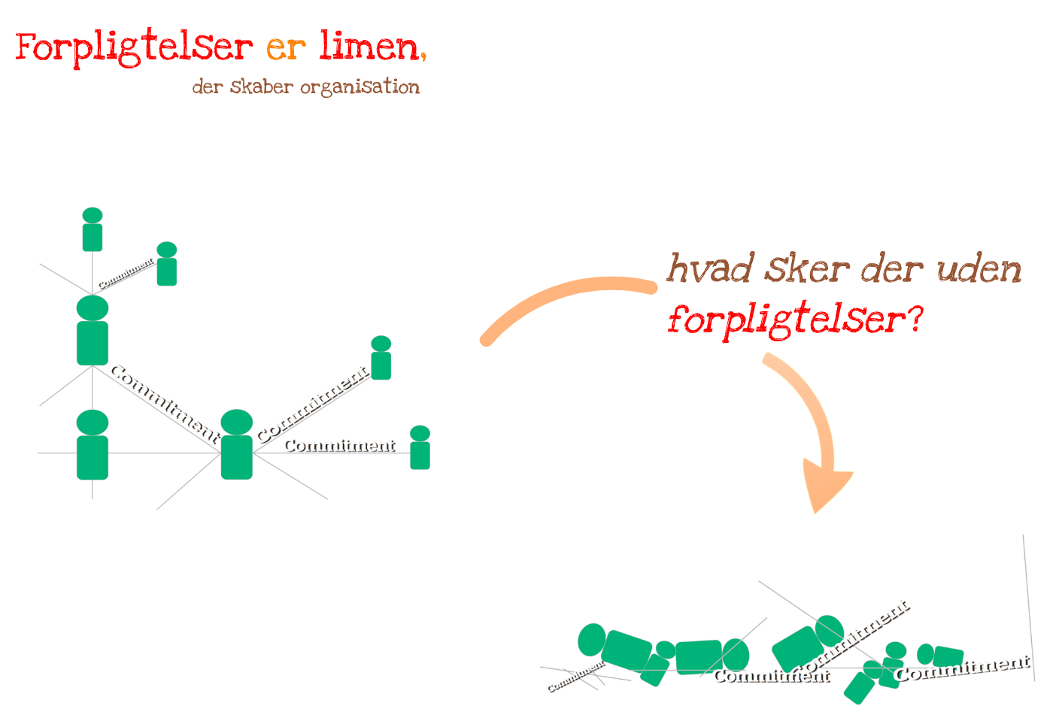

Tvang eller forpligtelse?
Ledere må beslutte, hvordan deres organisation eller kampagne skal ledes. Skal en kommando- og kontrolstruktur, baseret på overtalelse og tvang, holde sammen på tingene? Eller er det frivillig forpligtelse? Hvis det langsigtede potentiale vokser ud af frivillig forpligtelse, så må vi investere tid i at bygge relationer, der skaber denne forpligtelse. Det kræver gennemsigtig, åben og eftertænksom interaktion frem for lukkede, reaktive og manipulerende manøvrer.

Tynde og tykke relationer
Mark Granovetter har vist, hvor meget tynde og tykke relationer betyder for organisationer. Tykke relationer – de stærke bånd – baner vej for tillid, motivation og engagement. Men lige så vigtige er de tynde relationer – svage bånd, der udvider adgangen til vigtig information, evner og læring. Succesfulde bevægelser lærer at kombinere begge.
En tynd relation kunne for eksempel være til en ny frivillig, som gerne vil bidrage til din kampagne. Lærer du den frivilliges motivation at kende, kan du finde ud af hvor der er overlap mellem jeres interesser. Hvis den frivillige også kan bibringe ressourcer som vil være nyttige i din kampagne, er vejen banet mod et meningsfuldt engagement i kampagnen.
En tyk relation er en relation, der er båret af en stærkere forståelse for hinandens motivation og historie. Følelsen af et fælles formål vil medføre et stærkere tillidsbånd, der gør det muligt at lære sammen som ledere. Denne læring og forbundethed bliver afgørende, når jeres lederteam går imod svære udfordringer, der kræver fælles refleksion, for at I kan løse dem.

Interesser, værdier og ressourcer

Interesser
Hvad betyder det, når vi taler om individers ”interesser”? Vi skelner mellem:
Egoisme ←→ egeninteresse ←→ selvopofrelse
Vi er ikke interesseret i at tale til folks egoisme eller få dem til at ofre sig selv fuldstændigt. I stedet anerkender vi, at alle har deres egne interesser. Egeninteresse kan forstås i to dele:
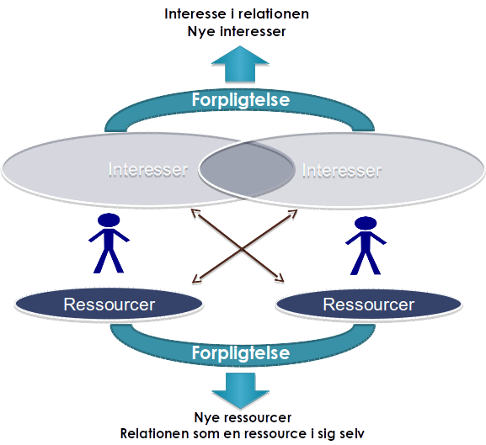
- "Det er i min interesse at...". Fx. interesse i ordentlig løn, i at min bolig ikke mister værdi, i at mine børn kan gå i en god institution osv.
- "Jeg interesserer mig for...". Fx. stærkt engagement i kvinders rettigheder, kærlighed for at undervise eller arbejde med IT, eller brændende interesse for børns vilkår
I organisering tager vi udgangspunkt i denne form for egeninteresser for at kunne samle individer om fælles interesser. Men vi er ikke bare ude efter en kortsigtet ”noget-for-noget”-transaktion, hvor vi får nogen til at sige ja til en forudbestemt ”tilbud”, vi medbringer. Det, vi leder efter, er personer, der vil lære, handle og vokse sammen med os på lang sigt.

Værdier
Værdier er tæt beslægtet med interesser. Folks værdier er grundlæggende det, de tror på, og den måde, de ser verden på. Og hvis vi har fælles værdier, kan vi handle sammen. Også selvom vi er uenige om bestemte ting eller fx er medlemmer af forskellige partier eller fællesskaber.
Den bedste måde at lære folks værdier at kende, er at spørge ind til deres historie. Stil spørgsmålet hvorfor?: ”Hvorfor tog du det valg?”; ”hvorfor blev du pædagogstuderende?”. Start med at fortælle din egen historie – så vil andre være mere trygge ved at dele deres.

Ressourcer
Målet for samtalen er først og fremmest, hvad den anden vil - ikke hvad den anden kan. Men det gælder alligevel for os alle, at vi måske har noget, vi synes, vi er særligt gode til og gerne vil bidrage med. Eller noget, vi ikke er så gode til og gerne vil øve. Folks ressourcer kan fx være evner, netværk, ideer – og vigtigst af alt - tid til at være aktiv.

1:1-mødet
Det mest effektive værktøj til at smede forpligtende relationer er en-til-en-mødet, en teknik udviklet af organizere gennem mange år.
Et godt 1:1-møde består af meningsfuld samtale, at du fortæller din historie, at du udforsker den andens historie ved at stille spørgsmål, etablering af en fælles vision, forklaring af projektets strategi, der gør det muligt for jer at handle med afsæt i jeres fælles vision, samt at få en forpligtelse.
Forbindelse: Væk opmærksomheden hos den anden person. Fortæl ligefrem og ærligt hvorfor du gerne ville mødes, men også at du gerne vil bruge lidt tid på at lære hinanden at kende.
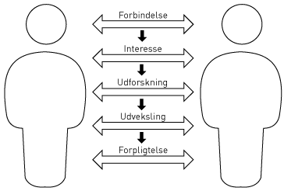
Interesse: Der skal være et formål med at arrangere et 1:1-møde. Det kan være alt fra ”Jeg er ved at starte et nyt netværk, som jeg tror, du vil være interesseret i” til ”Jeg kæmper med problem X og tænker, at du kan hjælpe” eller ”jeg ved, at du har interesse X, så det vil jeg gerne lære lidt mere om”.
Udforskning: Det meste af en-til-en-mødet går med at udforske ved at stille spørgsmål ind til personens værdier, interesser og ressourcer - men glem ikke at dele nok af dine egne værdier, interesser og ressourcer til, at det kan blive gensidigt og gå begge veje.
Udveksling: Vi udveksler ressourcer såsom information, støtte og indsigt. Vi finder frem til løsninger, der kan bringe vores ressourcer i spil for at handle sammen.
Forpligtelse: Et succesfuldt en-til-en-møde slutter med en forpligtelse – ofte at mødes igen. Ved at planlægge et præcist tidspunkt for dette møde, bliver det en oprigtig forpligtelse.

Do's and don'ts
GØR | GØR IKKE
Planlæg en tidsramme for samtalen (typisk mellem 30 og 60 minutter) | Vær uklar omkring formålet og længde af samtalen
Planlæg at lytte og stille spørgsmål | Forsøg at overbevise i stedet for at lytte og stille spørgsmål
Følg de fem dele ovenfor | Sniksnak om private interesser
Del erfaringer og dybe motivationer | Spring historierne over for at ”komme til sagen”
Del en vision om fælles interesser i forandring | Gå glip af muligheden for at dele ideer om, hvordan tingene kan forandres
Vær klar om ”hvor og hvornår” i jeres næste skridt sammen | Afslut samtalen uden en klar plan for de næste skridt sammen.

Tre typer en-til-en-møder
1:1-møder kan bruges til at skabe både tynde og tykke relationer. Vi kan groft inddele dem i tre typer:
- Et introducerende 1:1-møde kan du fx. holde med en ny leder eller frivillig for at møde dem for første gang, finde fælles interesser, bede om en forpligtelse og aftale nogle første skridt.
- Et vedligeholdende 1:1-møde kan du holde for at tjekke ind med en engageret frivillig, udvide hans/hendes forpligtelse og relationen til dig, give coaching og udpege nye mål og udfordringer.
- Et eskalerende 1:1-møde bringer en frivillig op ad relationstrappen. Her kan forpligtelsen du beder om fx være at begynde at rekruttere andre frivillige, eller selv at lede en indsats.

GRUPPEARBEJDE: Relationer gennem 1:1-mødet
Mål
- At øve håndværket i en-til-en-mødet ved at stille spørgsmål for at forstå hinandens værdier, formål og ressourcer
- At finde frem til gruppens fælles værdier, fælles interesser og forskellige ressourcer

TIDSPLAN
I alt 40 min
1 | Saml jer i gruppen. Vælg en tidstager og en referent. Gennemgå dagsordenen nedenfor | 2 min
2 | Del jer op i par. Træn et en-til-en-møde.  8 min.  Organisatoren bygger en relation med den anden. Stil spørgsmål, men gør det ikke til et interview. Del også noget af dit liv og din historie. Byg en relation mens du fokuserer på at opdage fælles værdier, fælles interesser og potentielle ressourcer, der kunne understøtte dit holds kampagne. Afslut med at bede om en forpligtelse, der er relateret til dit holds kampagne.  2 min  Organisatoren modtager feedback fra den anden: Hvordan føltes det? Følte du dig ”netværket” eller manipuleret? Eller følte du at organisatoren faktisk var i færd med at bygge en relation med dig? Hvad gjorde organisatoren godt? Hvad kunne han/hun gøre anderledes?  Efter 10 minutter: Byt roller, og lad den anden lede samtalen  Lyt nøje efter, og skriv disse ned til senere: Fælles værdier, interesser og ressourcer | 20 min
3 | Lær din gruppe at kende.  Hvert par rapporterer til gruppen:  - Hvad har du lært om jeres fælles værdier?  - Hvad har du lært om jeres fælles interesser?  - Hvad har du lært om de ressourcer, I hver især bringer til gruppen?  Bed referenten om at skrive det op på en flipchart sådan her:  Fælles værdier Fælles interesser Forskellige ressourcer | 15 min
4 | Opsummér læringspointer fra øvelsen. Hvad tager I med videre? | 3 min

ARBEJDSARK: TRÆN RELATIONSOPBYGNING

EN-TIL-EN-ØVELSE
Vælg en partner, som du ikke kender, eller én du gerne vil lære mere om. Udforsk hvorfor han/hun har valgt at lave dette arbejde. Anvend ”hvorfor?”-spørgsmål til at spørge ind til de valg og og konkrete erfaringer. Del din egen historie. Lyt efter i din partners historie: Hvilken motivation og ressourcer bringer hun til kampagnen (lederskab, relationer, evner etc.). Vær konkret.
Undgå at tale om emner som ”retfærdighed” på et abstrakt niveau – hop direkte til den levede erfaring, der gør, at du kærer dig om den konkrete fælles sag. Hvilke værdier har du lært, som gør, at det har betydning for dig? Hvordan har du lært disse værdier? Fra hvem?
Historie: Hvad kommer du fra? Hvilke begivenheder i dit liv har bragt dig herti?  _____________________________  _____________________________  _____________________________ |  | Håb: Hvad motiverer dig til at handle for at organisere andre? Hvordan håber du, at tingene kunne forandres?  ______________________________  ______________________________  ______________________________
Udfordringer: Hvad afholder dig fra at handle? Hvad frygter du? Hvad vil du gerne lære?  _____________________________  _____________________________  _____________________________ |  | Lederskab: Hvilke evner har du? Hvordan leder du allerede andre i dit liv? Hvad vil du gerne bringe til denne bevægelse?  ______________________________  ______________________________  ______________________________
Hvilke værdier deler vi?
Hvilke fælles interesser kan vi handle ud fra?
Hvilke evner og ressourcer bringer vi hver især til bords?
Forpligtelse: Hvornår mødes vi igen for at handle sammen eller bygge videre på vores relation?

DE FØRSTE 10 JEG VIL HOLDE 1:1-MØDE MED

NAVN | TELEFON | HVAD ER MIT FORMÅL MED MØDET

At skabe fælles struktur: lederskabsHOLD

Hvad er vores fælles formål, hvilke normer GUIDER vores arbejde, og hvilke roller indtager vi?

AT BYGGE Lederskabsteams
Mål for denne session
- At udvikle en forståelse for de vigtigste evner der skal til for at skabe succesfulde lederskabsteams
- At øve disse evner ved at udvikle et fælles formål samt klargøre roller, ansvar og normer

Hvorfor lederskabsteams er afgørende
De fleste succesfulde ledere skaber hold til at arbejde sammen med dem. Tag fx Jesus og de 12 disciple, Olivia Nielsen og kvinderne på Holm & Sønner-fabrikken, Marius Fiil og hans Hvidsten-gruppe i den danske modstandsbevægelse, eller Martin Luther King, Rosa Parks, Robinson og E. D. Nixon under busboykotten i Montgomery i den amerikanske borgerrettighedskamp.
Hvis du er del af et lederskabshold, har du en struktureret måde at arbejde sammen på, hvor deltagerne er gensidigt afhængige, og hver deltager tager lederskab for at opnå sin del af det, som holdet er sat i verden for at udrette. I de bedste tilfælde anerkender og bruger et team individernes unikke kompetencer og talenter.
Holdstrukturen hjælper også med at skabe strategisk kapacitet: Evnen til at tænke strategisk sammen, så strategien bliver stærkere og mere engagerende, end det én person kan skabe alene. I Obamas 2008-valgkampagne skabte holdstrukturen flere titusindvis af lederskabsteams, der kunne involvere folk kreativt og strategisk på alle niveauer af kampagnen. Hver stat havde sit eget lederskabshold, som koordinerede regionale lederskabshold, som igen koordinerede lokale lederskabshold.
Hvert eneste af de tusindvis af teams havde en klar strategi med klare mål og evnede i fællesskab at tænke strategisk. Denne struktur åbnede mange forskellige døre for at flere frivillige kunne være med, lære og påtage sig lederskab.
Lederskabshold danner altså et fundament, som gør det muligt for organisationen at vokse. Når et hold er samlet, kan der skabes systemer til at etablere rytme, faste møder, tydelige beslutninger og ansvarsfordeling, som øger organisationens effektivitet. En organisation med 500 medlemmer bliver ikke til ved én person alene. Den bygges op ved at finde mennesker, som er villige til og i stand til at hjælpe med at bygge den op, skabe relationer og en solid struktur.

Hvorfor arbejder folk så ikke altid i hold?
Vi har alle sammen været med i teams af frivillige, der overhovedet ikke virkede. De går langsomt i opløsning, eller alt arbejdet falder tilbage på én person. Nogle mennesker går efter at holde deres team lille, så de selv kan fylde mere. Derfor konkluderer mange af os: Jeg gør det bare alene, jeg hader møder; bare fortæl mig, hvad jeg skal gøre, jeg vil ikke have noget ansvar, jeg pakker bare mapper. Der er bare ét problem: Vi kan ikke blive magtfulde nok til at nå vores mål, hvis vi ikke engang kan arbejde sammen om at opbygge en kampagne.
Udfordringen er at skabe betingelser for vores lederskabsteams, som giver muligheder for at skabe succesfulde samarbejder og strategiske handlinger. Når en gruppe mennesker går sammen, er der altid en risiko for konflikt. Effektive teams er struktureret, så konflikter altid gøres produktive, hvilket giver teamet mulighed for at opnå sine mål.

Et effektivt team opnår tre ting:
- Mål (verden): Dit team gør det, der skal til for at nå jeres mål – vinde kampen, opnå forandringen, etc.
- Kapacitet (team): Undervejs lærer I, hvordan I arbejder mere effektivt sammen som team og udvikler jeres lederskab.
- Lederskabsudvikling (individuelt): De enkelte lærer, vokser og udvikles som resultat af deres deltagelse i teamet.

Tre betingelser for et “rigtigt” team.
- Dit team er afgrænset. Du kan navnene på alle medlemmer af teamet – det er ikke bare folk, der kommer og går. Hvis nogen udefra dukker op, har de ikke automatisk ret til at deltage i teamet. De fleste effektive teams har ikke mere end 4 – 8 medlemmer.
- Dit team er stabilt. I mødes regelmæssigt. Det er ikke en gruppe forskellige, tilfældige personer hver gang. Medlemmerne er med i teamet lang nok tid til, at teamet lærer at arbejde sammen – bedre og bedre. Hvert enkelt medlem er fuldt ud forpligtet til at være med i teamet og forpligter sig konsekvent med både sin tid og indsats.
- Dit team er indbyrdes afhængige. Som på et fodboldhold, et symfoniorkester eller hos flypersonalet er den enkeltes deltagelse afgørende for teamets samlede succes. Teammedlemmerne har en stor interesse i hinandens succesog leder efter måder at støtte hinanden på.

Tre skridt til at GRUNDLÆGGE et effektivt lederskabsteam: formål, normer og roller.
- I har et fælles og engagerende formål. Du skaber tydelighed omkring, hvad teamet skal arbejde for (mål), hvem det involverer (vores folk), og hvordan jeres team vil nå målet (aktiviteter).
Jeres formål vokser på den ene side ud af værdier, interesser og ressourcer, som I deler (relationsøvelse), og på den anden side ud af de bestemte veje til handlemuligheder, du vil involvere jeres folk i (strategiske målsætninger). Et godt udformet team-formål er klart, involverende og motiverende – Det retter sig mod strategien men er ikke et strategisk mål i sig selv.
- Dit hold har etableret et sæt spilleregler (normer). Dit hold udarbejder klare forventninger for, hvordan I arbejder sammen – normer for teamet.
Hvordan koordinerer I møder, kommunikation, forpligtelser og at træffe beslutninger? Og, vigtigst af alt, hvordan vil I holde normerne i hævd, så de forbliver grundlæggende normer? Teams med eksplicitte normer har bedre muligheder for at nå deres mål. Nogle normer er operationelle: Hvor ofte mødes vi, hvordan deler og gemmer vi dokumenter, hvordan kommunikerer vi med andre uden for teamet? Andre handler om forventninger til deltagernes indbyrdes relationer. Normer guider dit team, i de tidlige stadier, så deltagerne lærer, hvordan de arbejder sammen. Normer kan tages op til løbende genovervejelse gennem samtaler om, hvordan det går med teamet.
- Der er skabt tydelige lederskabsroller, som er indbyrdes afhængige. Hvert teammedlem må have sit eget ansvarsområde. Den fælles succes afhænger af den enkeltes indsats. Hver har sin egen del af arbejdet, hvor de er ansvarlige for at påtage sig lederskab - både inden for og uden for teamet.
Ingen udfører arbejde eller aktiviteter i en silo. Et godt team består af forskellige mennesker, der bringer forskellige erfaringer, identiteter og holdninger til bords.

GRUPPEARBEJDE: Opbyg jeres team
Mål
- Udvikle jeres teams formål
- Definere de normer, som I vil arbejde indenfor
- Definere jeres lederskabsroller

TIDSPLAN
I alt 60 min
1 | Saml holdet, og vælg en tidtager | 2 min
2 | Få et overblik over jeres dagsorden og jeres fælles interesser fra sidste session | 3 min
3 | I skal udvikle jeres fælles formål ved at bruge det følgende arbejdspapir. | 25 min
4 | I skal nå frem til hvilke normer, der vil få jer til at have et effektivt team. Brug det følgende arbejdsark. | 10 min
5 | Fordel roller på teamet. Brainstorm over forskellige ansvarsområder for arbejdet efter denne workshop. | 10 min.
6 | Find på et navn og kampråb til jeres team. Vær forberedt på at præsentere jeres teams formål og kampråb om 2 min. til den store gruppe | 10 min.

ARBEJDSARK: Udvikling af jeres fælles formål

FÆLLES FORMÅL (Tid I ALT: 25 min.)
Denne øvelse har tre dele:
- Individuelt: Bruge 5 minutter på at samle jeres egne tanker omkring hvad jeres formålet for jeres hold kunne være.
- Holdet: Brug 10 minutter på at dele jeres ideer og udforske forskelligheder under en paraply af det I har til fælles
- Holdet: Brug 10 minutter på at vælge den sætning, der bedst beskriver jeres fælles formål, og rette den til, indtil

HVAD ER ET GODT FORMÅL?
Et godt samlet formål svarer på tre spørgsmål:
- Hvorfor er vi her? (formål)
- Hvem er vi til for? (folk)
- Hvad gør vi? (aktiviteter)
Eksempel på et fælles formål
Vores fælles formål er at opnå større lighed inden for unges uddannelsesmuligheder ved at organisere forældrene til elever i udsatte boligområder i Aalborg, involvere dem, skabe fællesskaber mellem dem, træne dem i lederskab, organisering og strategiske kampagner, samt mobilisere lokalsamfundet til at støtte deres indsats.
Eksempel på hvad et fælles formål ikke er:
Vores fælles formål er at opnå højere lighed i uddannelsessystemet ved at mobilisere folk til at støtte os (for generelt).
Vores fælles formål er at mobilisere de 5.000 stemmer vi har brug for, for at få beslutningsforslaget om flerlærerordninger vedtaget (for specifikt).

BRUG ARBEJDSARKET PÅ NÆSTE SIDE

Del 1: Individuelt arbejde (5 min.)
FORMÅL | FOLK | AKTIVITETER
Vores holds fælles formål er: | De mennesker (folk), vi er til for, er (Hvem er de? Hvad er der særligt ved dem?): | Vi vil nå vores mål ved at (skriv de konkrete aktiviteter, I vil lave):
Skriv det eller de helt særlige formål, som jeres team arbejder for. Tag udgangspunkt de i interesser og værdier, I har fundet frem til | Hvem er I til for? Hvem er jeres folk? Hvad kendetegner dem, og hvad er deres interesser? | Skriv hvilke aktiviteter I vil gennemføre for at opnå jeres formål. Hvad er det særlige stykke arbejde, lige præcis jeres team kunne udføre?

SAMLET FORMÅL
Vores holds fælles formål er:

Del 2: Gruppearbejde (10 min.)
Hver person læser sin sætning højt. Facilitatoren skriver nøgleordene på et stort stykke papir under formål, folk og aktiviteter. Læg mærke til specifikke ord, som rører dig, vækker din nysgerrighed eller giver dig energi. Når I er færdige, nævner facilitatoren de ord, som virker til at have stærkest effekt på teamet.
Evt.: Individuelt, skriv en ny sætning hver, der indkapsler det fælles formål:
Vores holds fælles formål er:

Del 3: Gruppearbejde (10 min.)
Vælg eller sammensæt en sætning, der bedst kan beskrive det fælles formål for teamet. Ret sætningen til, så den indeholder alt det, der er vigtigst.

ARBEJDSARK: HOLDETs normer

HOLDETS NORMER/FORVENTNINGER (10 min)
Gennemgå eksemplerne på normer herunder. Tilføj, fjern eller lav om på dem, for at skabe jeres egne normer for teamet. Det er vigtigt at tale om normer for hvert tema herunder, og også snakke om, hvordan I vil holde normerne i hævd og håndtere, hvis nogen bryder dem (hvis der ikke er en konsekvens, vil det blive normen at bryde normen).

Beslutninger: Hvilken proces vil benytte jer af, når I skal træffe beslutninger?
- Flertalsbeslutninger: Det forslag, der får flest stemmer, vinder
- Konsensus: Alle skal blive enige
- Delegation: Udvælg en eller to til at være dem, der bestemmer ved uenighed
- Slå sten, saks, papir: Overlad beslutningen til skæbnen
- Andet:
Diskussion og beslutninger: Hvordan vil i diskutere muligheder og nå beslutninger som et team, mens I sikrer forskellige input og god debat?
Altid  Åben og ærlig debat  Stil åbne spørgsmål  Balancér egne argumenter med nysgerrighed om hvad andre mener | Aldrig  Lav personlige angreb  Stoppe med at lytte til hvad andre siger  Gå direkte til konklusionen
Møder: Hvordan vil i holde møderne, så I samtidig respekterer hinandens tid?
Altid  Start til tiden; bliv ved med at overholde tiden  Vær fuldt tilstede gennem hele mødet | Aldrig  Kom til møderne uforberedt  Tag telefonen eller tjek mails
Forpligtelse: Hvordan vil vi delegere ansvar for handling og aktiviteter? Hvordan vil vi følge op på forpligtelser?
Altid  Tjek at alle har forstået aftaler  Følg op på forpligtelser  Bed om/tilbyd støtte, når der er behov  Tjek ind med hinanden ugentligt | Aldrig  Antag at I har en aftale  Er en aftale uklar, så bed om afklaring  Antag at opgaverne bliver løftet  Forpligt dig på en opgave, du ved, du ikke kan fuldføre
Hvad er konsekvensen, hvis normerne ikke overholdes?
Teams fungerer bedst, når I har et fast tidspunkt til at mødes og koordinere. Hvor og hvornår skal være jeres faste mødetidspunkt?

ARBEJDSARK: Udvikling af roller (ansvarsområder)

FORSTÅ ROLLER (10 min.)
Se beskrivelsen af koordinator-rollen i skemaet som eksempel på, hvad en rolle kan indebære. Tænk over hvordan jeres roller hænger sammen for at skabe et team af ledere, der er gensidigt afhængige og støtter hinandens ansvarsområder. Hvordan ville jeres evner passe sammen med rollerne?
Spørg hver enkelt rundt om bordet 1) hvilke evner har du? Hvad er du god til, som kan bruges i teamet? og 2) hvad vil du gerne – helt konkret – lære? (30 sek. hver)
Rolle | Ansvarsopgaver | Du ville være god til denne rolle, hvis du... | Interesserede teammedlemmer & deres evner
Team-koordinator | Koordinerer teamets arbejde. Forbereder møder, giver støtte og coaching til teamet.
Bemærk: Disse roller er ikke permanente. For at skabe et stærkt team må alle ledere gøre sig fortjent til deres lederskab ved at tage ansvar, der er relevant for den rolle, de ønsker.

KAMPRÅB OG holdnavn (5 min)

KONTAKTOPLYSNINGER
Navn | Telefon | E-mail

OFFENTLIGE fortællinger: Historien om os

Hvem er vores fællesskab, og hvad er vi kaldet til at gøre?

HISTORIEN OM OS
Mål for denne session
- At lære at fortælle en historie om vores fællesskab der afspejler vores fælles værdier, håb og erfaringer
- Hver deltager øver at fortælle en historie om os og får feedback på sin historie

Hvad er historien om os?
En historie om mig fortæller andre, hvem du er, og hvorfor du er kaldet til at gøre det arbejde, du gør. Formålet er at give folk mulighed for at føle sig forbundet til dig.
Men fordi organisering handler om at bygge magt med andre for at skabe fælles handling, må din offentlige fortælling også kommunikere de værdier der deles af dem, du håber på at motivere til at handle sammen med dig.

Karakteren i en historie om os er de mennesker, du vil motivere til at handle.
Din egen historie om mig er sammenvævet med historier, vi deler med andre i fælles-skaber, som vi er en del af. Disse fællesskaber har sine egne fortællinger om fx familie, fællesskab, traditioner, uddannelse, arbejde, bevægelser, organisationer, nationer og, måske, verden. Disse historier om mennesker, som stod sammen om de udfordringer de mødte, de forhindringer de overvandt, og de succeser de sammen skabte, er en måde, hvorpå vi kan opleve de værdier, der gør os til dem, vi er.
Det os, vi vil fortælle om, er altså i mindre grad baseret på de kategorier, vi normalt beskriver folk i (køn, etnicitet, alder, religion, sprog osv.), og i højere grad baseret på værdier, der har rod i vores fælles oplevelser. Ved at lære at fortælle en historie om os kan du vække disse værdier til live og bruge dem som en aktiv kilde til solidaritet, håb og motivation til at handle.

Historien om os – i dette lokale
At lære at fortælle en historie om os forudsætter, at man lærer at trække på historier om specifikke oplevelser, som ”os” i dette lokale deler. Det kan være historier om historiske øjeblikke, som alle i lokalet kan huske eller har hørt om. Det kan være historier om livsbegivenheder, som fx det at blive forældre. Det kan være historien om det øjeblik, hvor deltagerne fandt ud af, at de var optaget på dette kursus, det kan være en historie fra første gang, vi mødte hinanden, eller i går aftes, eller i morges. Som med alle andre historier gælder det, at jo flere detaljer, jo mere specifikke og jo mere visuelle de er, jo mere effektive er de. Hvad var navnene på dem, der var der? Hvordan så de ud? Hvordan var de forskellige? Sommetider er de mest effektive historier dem, der beskriver de umiddelbare forskeligheder (røn, race, alder, religion), som bare understreger at de værdier, der er fælles, ikke afhænger af disse forskelle. Det er disse værdier, der kan bringe folk i lokalet sammen om et os.

Fortællingers struktur:
Udfordring – Valg – Resultat
Kan du huske strukturen for et plot, der blev introduceret i sektionen om historien om mig?
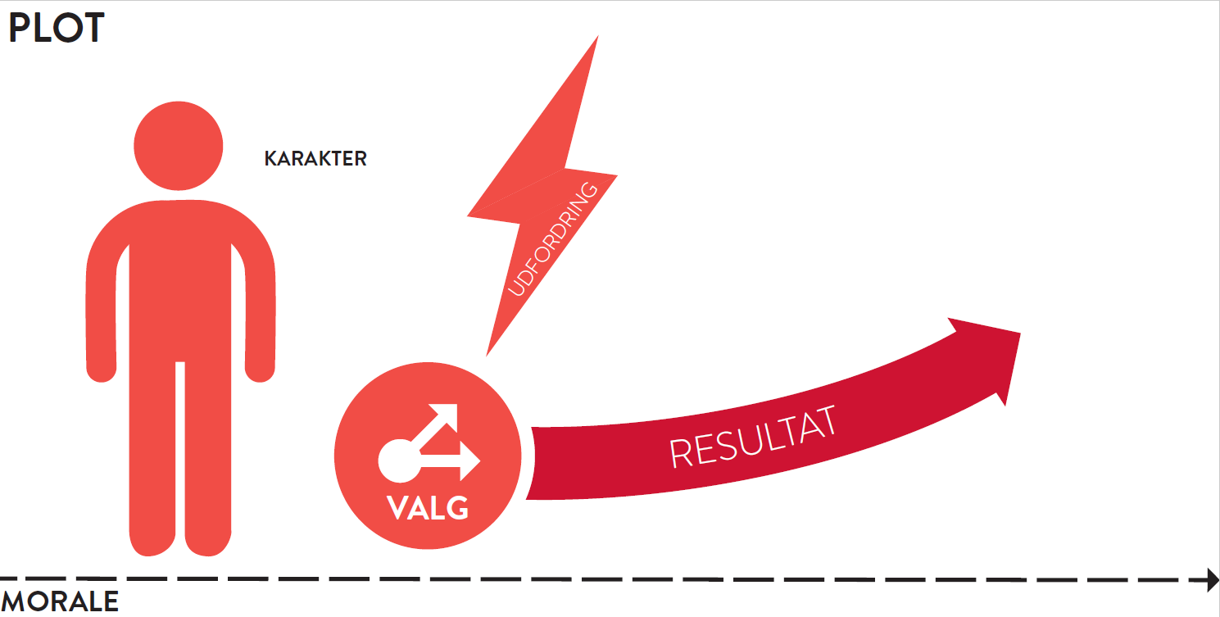
Som i historien om mig skal en historie om os have en klar udfordring, et valg og et resultat
Udfordring: Konkrete udfordringer vores fællesskab lige nu står eller tidligere har stået over for (gjort levende med historier, billeder og detaljer – ikke statistik)
Resultat (håb): Historier med levende billeder, der minder os om, hvad vi har opnået som fællesskab. Hvad skete der som en konsekvens af vores valg, og hvordan giver det dig håb?
Valg: Historiens centrale punkt er et konkret valg om at møde en udfordring med handling, som dermed kan være en kilde til håb. Hvilke specifikke valg har vi truffet om at handle som fællesskab? Valg, der i sin tid blev truffet af grundlæggerne af vores organisation, giver os mulighed for at genopleve de værdier, som motiverede dem. Valg, der er truffet af deltagere i denne workshop – løbe risici, være åbne over for at lære – kan blive en del af historien om os, der deltager i workshoppen.

GRUPPEARBEJDE: Historien om os
Mål
- At udvikle en historie om os. At lære at fortælle en historie, som vækker de værdier, fællesskabet bygger på, til live. Historien skal få folk til at identificere sig med hinanden på en måde, der munder ud i fælles handling.
- At udvikle andres historier ved at lytte, give feedback og stille spørgsmål.

TIDSPLAN
I alt 45 min.
1 | Saml teamet, og vælg en tidtager | 2 min
2 | Sammen i gruppen: Brainstorm over fælles erfaringer som jeres fællesskab (deltagerne i træningen) har gjort jer sammen i konkrete episoder og øjeblikke. Brug det følgende arbejdsark. | 5 min
3 | Hver for sig i stilhed: Udvikl din historie om os. Hvordan hænger din historie sammen med de andres? Hvilke fælles værdier vækker de til live? Brug det følgende arbejdsark. | 5 min
4 | Tag en runde, hvor I fortæller jeres historie for gruppen én efter én. Brug arket til at notere feedback på de andres historier.  - 2 minutter til at fortælle sin historie om os  - 3 minutter til at få feedback fra gruppen (brug det medfølgende feedbackark) | 30 min
5 | Hvad har du lært om at fortælle og om at coache andres historie om os? Hvad tager du med fra denne session? | (hvis tid)
6 | Vælg en fra gruppen til at fortælle sin historie i plenum. Gå tilbage til plenum. | 2 min.

ARBEJDSARK: Historien om os
Formålet med historien om os er at vække dit publikums værdier til live på en måde, der inspirerer til fælles handling. Målet er at fortælle en historie, der:
- Vækker vores fælles erfaringer og værdier til live i konkrete episoder og øjeblikke
- Viser den udfordring vi står over for, som gør det akut nødvendigt at vi handler
- Giver os håb om, at vi kan skabe en konkret forandring sammen
Brainstorm over følgende spørgsmål som gruppe (5 min):
Tænk tilbage på historierne om mig. Hvilke VÆRDIER deler vi?

Hvilke konkrete ERFARINGER vidner om at de værdier eksisterer blandt os? Udvælg episoder og øjeblikke fra før eller imens gruppen har været samlet.

Hvilke UDFORDRINGER er der i disse historier?

Hvor er der HÅB i disse historier?

Individuelt arbejde: Min historie om os
Vælg nu nogle få af de episoder, øjeblikke og historier, I har brainstormet over, og fold dem ud i levende detaljer. Husk, at I kan bruge denne plads til at tegne billeder i stedet for at skrive ord for at hjælpe jer til at overveje, hvor I kan tilføje detaljer og nuancer i jeres historie.
Udfordring  Hvilken udfordring stod vi overfor? Hvad er kernen i denne udfordring? | Valg  Hvilket konkret valg tog vi? Hvordan handlede vi? | Resultat  Hvad skete der som et resultat af vores valg? Hvilket håb kan det give os?

hvordan gør jeg?
- JEG – start med at dele lidt af din egen historie (fx: ”_______ er vigtigt for mig på grund af min egen erfaring med at…”)
- OS – PÅ TO MINUTTER, fortæl din historie om os, som den relaterer sig til de mennesker du taler med, så den forbinder jer gennem fælles værdier. Gør klar til at engagere de andre i handling gennem fælles værdier, erfaringer, akuthed.

Tips til coaching: Historien om os
Husk at starte med positiv feedback, og gå så videre til, hvad der kunne forbedres. Fokuser på at stille spørgsmål frem for at give råd. Formålet er at udvikle andres historier - ikke at dømme eller kritisere. Koncentrer dig også om at lytte for at kunne finde måder, selve historiefortællingen kunne styrkes på.

Spørgsmål til coaching
- Sammenvævning af mig og os: Hænger historien om mig sammen med historien om os? I så fald, hvad var den røde tråd?

- Os’et: Hvem er os’et I historien? Føler du dig som en del af os’et?
”Kunne du fokusere mere på de oplevelser, vi som en gruppe har delt i dag, og som reflekterer vores værdier? For eksempel________.”

- Udfordringen: Hvad var den specifikke udfordring, fortælleren stod over for? Hvordan blev udfordringen gjort levende?
“Jeg forstod den udfordring, du stod overfor, som ________. Var det det du sigtede efter?”

- Valget: Var der et klart valg, som blev taget som svar på hver udfordring? Hvilke følelser vækkede valget? (Håb? Vrede?)
“For mig var det valg, du tog, ______, og det fik mig til at føle _______.”

- Resultat: Hvad var det specifikke udfald af hvert valg? Hvad kan dette resultat lære os?
“Jeg forstod, at konsekvensen var at_______, og det lærer mig at_______.”

- Værdier: Kunne du identificere, hvad der var fællesskabets værdier, og hvordan fællesskabet tidligere har handlet på baggrund af disse værdier? Hvordan?
“Din historie fik mig til at se, at vi værdsætter________ fordi _________.”

- Detaljer: Var der dele af historien, som havde særligt gode detaljer eller billeder (fx steder, lyde, lugte eller øjebliksbilleder?)
“Billedet af _______hjalp mig med at identificere, hvad du følte.”

ARBEJDSARK: COACHING AF ANDRES HISTORIER OM OS
Notér gruppens feedback og kommentarer til din historie her:

Feedback til din gruppes historier om os: Hold styr på detaljerne mens du hører de andres historier. Det gør det nemmere at give feedback, og du kan huske detaljer om, hvem din gruppe er. Brug skemaet nedenfor til at holde styr på dit holds historier.
Navn | Værdier | Udfordring | Valg | Resultat

At lægge strategi

Strategi
Mål for denne session
- At lære en aktørcentrereret tilgang til strategi
- At lægge strategi for en organiserende kampagne
- At træne andre i at tænke strategisk
Når vi ved, hvem vi er, og hvorfor vi organiserer os, kan vi begynde at lægge strategi. Strategi indebærer at tænke frem – som at forudse modstanderens træk på et skakbræt – men også at forpligte sig (vi vil vinde – og vi kan) og tænke kreativt for at sprænge nye veje gennem landskabet frem mod målet.
Strategi er noget, vi kan gøre alene, men vi skal især lære at gøre det i fællesskab – som en holdsport. Dygtige ledere og organizere evner at sætte andre i stand til at tænke strategisk og dermed bygge strategisk tænkende organisationer, der rykker mod fælles mål.

Hvad er strategi?
Strategi er omsætning af det, du har (ressourcer), til det, du skal bruge (magt), for at opnå det du vil have (forandring/mål).
Hvad vil vi have? At finde frem til et mål og forpligte sig på det
Første skridt er at definere et klart, konkret og opnåeligt mål, som giver dig mulighed for at vide, om du har vundet eller tabt.
Hvad skal vi bruge? At kreativt omsætte sine ressourcer til magt
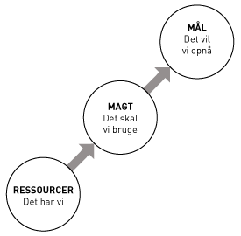
Når man er den lille, der vil tage kampen op mod de store, må man tænke kreativt. Hvordan kan vi omsætte vores ressourcer til taktikker, der skaber den magt, vi har brug for?
Hvad har vi? At gøre status over vores folk og deres ressourcer
Hvem er dit folk, og hvad er deres ressourcer? Har de penge? Evner, tid, relationer, allierede, støtter, ledere?

David og Goliat
I sociale bevægelser er vi ofte David i kamp mod Goliat. Bibelhistorien om Davids ageren på slagmarken kan derfor lære os meget om strategi.
”Og ud af filistrenes lejr kom en kriger ved navn Goliat ... hvis højde var seks fod og en spand. Han havde en kobberhjelm på hovedet og var iført en skælbrynje... og han havde kobberskinner på benene ... hans spydstage var som en vævebom og hans spydsod var af jern og vejede seks hundrede sekel ... Og han stod og råbte til Israels hære ... Vælg jer en mand ... Hvis han tager kampen op med mig og dræber mig, vil vi være Eders trælle; men får jeg bugt med ham og dræber ham, skal I være vores trælle ... Kom med en mand, så vi kan kæmpe sammen Da Saul og hele Israel hørte disse ord blev de forfærdede og meget bange ... Og David sagde til Saul, Tab ikke modet, din træl vil gå hen og kæmpe med den filister. Og Saul sagde til David, Du er ikke i stand til at kæmpe mod denne filister, for du er blot en yngling og han har været kriger i hele sit liv ... David sagde ... Herren, som har reddet mig fra løvers og bjørnes vold, vil også redde mig fra denne filisters hånd. Og Saul sagde til David, Gå! Og må Herren være med dig. Og Saul iførte David sin egen rustning og satte en tung kobberhjelm på hans hoved og iførte ham en brynje. Og David spændte hans sværd ved sin side og gik ud for at møde fjenden.
Og David sagde til Saul, Jeg kan ikke gå dermed, thi jeg har aldrig prøvet det før. Og David tog det hele af. Og han tog sin stav i hånden og valgte fem glatte sten i flodlejet, lagde dem i sin taske... og han havde sin slynge i hånden og filisteren i møde ... Og da filisteren så sig omkring og fik øje på David, foragtede han ham, thi han var blot en yngling og rødmosset... Da sagde David til filisteren, Du kommer imod mig med sværd, spyd og skjold; men jeg kommer imod dig i Herrens navn... Og David greb ned i tasken, tog en sten af den, slyngede den ud og ramte filisteren i panden, så han styrtede næsegrus til jorden.”

Hvordan virker strategi?
Motiveret – hvad er problemet?
Strategi er et svar på en presserende udfordring af vores værdier, som vi ikke kan sidde overhørig. David forpligtede sig til at forsvare sit folk mod Goliat, før han vidste, hvordan han ville gøre det. På samme måde må vi vide og mærke, hvorfor vi gør det, fordi det påvirker vores evne til at tænke kreativt. Motiverede individer er mere vedholdende, bedre til at koncentrere sig og villige til at gøre arbejdet for at opnå de fornødne evner og viden. Først forpligter vi os på et mål, og så finder vi ud af, hvordan vi kommer derhen.
Kreativt – hvad kan vi gøre ved problemet?
At udfordre status quo indebærer at kompensere for sin mangel på ressourcer ved at bruge dem, man har, kreativt. David vidste, at han ikke mestrede krigens værktøjer – sværd, skjold og brynje – men han evnede at transformere sin slynge og stenene fra flodbredden til et dødbringende våben. Når vi står over for nye problemer, kan vi tænke innovativt om de ressourcer, vores folk bringer til bords, og udtænke nye løsninger og taktikker.
Her bliver det særligt aktuelt, at strategi er en holdsport: Når individer med nye synspunkter og livserfaringer sætter sig sammen i en gruppe, skabes grundlaget for fælles kreativ tænkning, der kan gentænke slagmarken og de forskelligartede ressourcer, vi bringer til bords.
En målrettet forandringsteori – at vove sit skind
Strategi er en teori om, hvordan vi kan lave, hvad vi har (ressourcer), om til det, vi skal bruge (magt), for at opnå det vi vil have (nå vores mål). Når vi fremsætter hypotesen ”hvis vi gør X, så sker Y”, så vover vi vores skind. Vi forpligter os på ét specifikt strategisk mål, som vi bagefter kan kigge tilbage på og sige: Lykkedes det så?
Strategi er noget vi gør – hvordan kan vi tilpasse os, når vi løbende lærer at løse problemet?
Strategi er et udsagnsord (noget vi gør), ikke et navneord (noget vi har). Strategi er ikke kun at lægge en ”strategisk plan” i starten og derefter implementere den. Undervejs ændrer omgivelserne sig, og nye udfordringer og muligheder opstår hen ad vejen. Vi opsnapper den lokale viden, der er nødvendig for at håndtere problemer i bestemte områder.
Strategisk plan | Strategi som praksis
- Noget vi har  - Tænke sig til ny handling – energien ender i dokumentet  - Vi planlægger → så implementerer  - Tid som en cirkel | - Noget vi gør  - Handle sig til en ny måde at tænke på – energien fokuseres på handling  - Vi tænker strategisk mens vi implementerer  - Tid som en pil
Ved at opsøge regelmæssig feedback får vi kastet lys på vores erfaringer med forskellige tilgange og taktikker. Taktikker, der ikke virker, bliver droppet, og vi udvikler nye i stedet. Når vi lærer at brynjen er for tung, smider vi den til fordel for slyngen og stenene: Vi er forpligtede på vores mål, men fleksible på midlerne. Konstruktiv bearbejdning af spændingen mellem en forpligtelse på et mål og tilpasning til omgivelserne er helt centralt for strategisk lederskab.
En fælles proces
Strategi kan gøres alene, men bedst som en holdsport. Dynamikken opstår, når gruppen, der er ansvarlig for strategi, drager forskellige erfaringer, baggrunde og ressourcer til bords. Kender vi vores folk godt nok, eller mangler vi ”insidere”? Hvordan kan vi drage flere forskelligartede erfaringer ind i vores gruppe? Er der nogen ”outsidere”, vi bør drage ind?

Strategi skabes af fem spørgsmål

TRIN 1: Hvem er vores FOLK?

TRIN 2: Hvilke forandringer ønsker de: mål?

TRIN 3: Hvor kan de finde magten: forandringsteori?

TRIN 4: Hvad er vores TAKTIKKER?

TRIN 5: Hvad er TIDSLINJEN?

TRIN 1: Hvem er vores FOLK?
Dit folk
Dit folk udgøres af dem, der har behov for at organisere sig. Det er her du finder potentielle nye ledere og nye ressourcer, som kan blive til en kilde til ny magt.
Tænker vi på vores folk som klienter, kunder eller medlemmer? Medlemmer er en del af et værdifællesskab, der organiserer sig på baggrund af fælles interesser, bidrager med en form for ressourcer og har en stemme i forhold til, hvordan organisationen handler. Klienter (fra latin: ”en, der læner sig op ad en anden”) har en interesse i andres tjenester, men bidrager ikke selv til en fælles indsats og har ikke noget at skulle have sagt selv. Kunder har en interesse i varer eller tjenester, som en sælger kan levere i bytte for ressourcer, som han eller hun har en interesse i.
Vores opgave er at gøre værdifællesskabet i vores folk til et handlefællesskab af aktive medlemmer.
Kampagneledere
Organisering tager udgangspunkt i dit folk, men vores kerneopgave er at identificere, rekruttere og udvikle lederskab blandt dette folk. I centrum står den lederskabsgruppe, som du arbejder med for at organisere alle andre.
Deres opgave er, ligesom din, at tage ansvar for at sætte andre i stand til at opnå deres formål i mødet med usikkerhed. Dit arbejde med lederne består i at lære dem de fem lederskabsopgaver: At bygge relationer, skabe fælles fortælling, bygge struktur, lægge strategi og skabe handling. Ved at udvikle deres lederskab sætter du dem i stand til at skabe nye bølger af handling og skalere jeres organisation op.
Sammensætningen af din lederskabsgruppe er afgørende for din kampagne. Er de repræsentanter for dem, du gerne vil organisere? Har de tilstrækkeligt med forskellige erfaringer til at sikre dynamik i gruppen? Hvordan kan vi drage flere relevante erfaringer fra vores folk ind i lederskabsgruppen?

Modstandere
Når et organiseret fællesskab forfølger sine interesser sammen, vil man ofte møde interessekonflikter med andre organisationer eller individer. En arbejdsgivers interesse i at maksimere profit kan komme i clinch med ansattes interesse i en højere løn. En forurenende virksomheds interesse kan stå i modsætning til miljøorganisationers interesser, men måske også borgernes interesser som helhed. Nogle gange bliver det imidlertid først åbenlyst i løbet af en kampagne, hvem der er modstanderen.
Allierede og støtter
Personer og organisationer, der ikke er direkte påvirket af problemet, kan se det i deres interesse at støtte en organisation politisk, økonomisk eller frivillligt. Selvom de måske ikke er en del af folket du organiserer, kan de bringe værdifulde ressourcer til fx en styregruppe.
Konkurrenter og samarbejdspartnere
Personer og organisationer, som vi har nogle interesser tilfælles med, samtidig med at vi på andre områder har modsatrettede interesser med dem, kan enten ende som vores konkurrenter eller som vores samarbejdspartnere. Det kan være, at de ønsker at organisere de samme personer, vil opsøge samme kilder til støtte eller har samme modstander. To fagforeninger, der vil organisere de samme arbejdspladser, kan vælge at konkurrere eller samarbejde. Det samme gælder to valgkampsinitiativer, der gerne vil organisere de samme frivillige. Valget står mellem at anvende ressourcer på at skabe samarbejdsrelationer, eller lade være, og risikere konsekvenserne.

TRIN 2: Hvilken forandring ønsker de: Mål?
Når vi kender aktørerne, er vi godt på vej til at finde kilden til vores problem. Næste skridt er at sætte et strategisk mål for vores kampagne ved at spørge præcist, hvad problemet er, hvordan verden ville se ud hvis, det blev løst, hvorfor det ikke er blevet løst, og hvad det ville kræve at løse det.
Hvad er problemet?
Hvad er det konkrete problem? Hvordan er det synligt i folks hverdagsliv? Brainstorm på jeres forståelse af problemet, og vær så konkrete som muligt.
Hvad sker der, hvis vi ikke gør noget? Hvad er mareridtet, der er i vente? Modsat: Hvad kunne der ske, hvis vi skred til handling? Hvad er drømmen, muligheden, der kunne blive virkelig?
Strategi opstår som reaktion på en utålelig tilstand, som vi ikke kan lade være med at handle på. Hvad er den utålelige tilstand? Hvorfor er den nødvendig at handle på lige nu og her?
Hvordan ville verden se ud, hvis problemet blev løst?
På den anden side, hvordan ville verden se ud, hvis vi skrider til handling? Hvad er vores realistiske "drøm," en mulighed der kunne blive til virkelighed? Hvordan kan vi forestille os at verden helt konkret ville se ud, lyde, lugte og føles anderledes om et, to, fem eller tredive år, hvis vi lykkedes med at skabe forandringen?
Hvorfor er problemet ikke løst endnu?
Hvis verden ville se så meget bedre ud hvis problemet blev løst, hvorfor er det så ikke løst? Er der ikke nogen, der har fået ideen? Har folk prøvet, men mødt for meget modstand? Vidste folk ikke, hvordan de skulle gøre? Manglede de information? Manglede de teknologi? Eller ville en løsning af problemet true interesser, der er stærke nok til at afspore forsøgene?
Hvad skulle der til for at løse problemet?
Mere information? Større opmærksomhed? Nye værktøjer? Bedre organisering? Bedre kommunikation? Mere magt? Hvilke forandringer, skabt af hvilke mennesker, vil være nødvendige for at problemet kan løses?
Hvem har ressourcerne til at løse problemet? Hvorfor har de ikke brugt dem til at løse problemet? Ved vi selv, hvordan det skal løses, men mangler bare ressourcerne? Eller skal vi først finde ud af, hvordan problemet løses?
Hvad er målet?
Næste skridt er at vælge et strategisk succes-kriterie, som nok ikke løser hele problemet, men som får os rykket et godt stykke hen ad vejen: Det udgør en konkret forandring, kunne styrke vores organisation, motivere andre, og skabe et solidt grundlag for de næste skridt. Ingen kampagne kan alene løse alt, så vi må vælge et konkret strategisk mål, vi vil fokusere vores energi på.
Kriterier for et godt strategisk mål:
- Ét klart, opnåeligt resultat
*så vi ved hvornår vi har vundet

- Motiverer til deltagelse
*går til hjertet, kan få flere med

- Målbart, synligt
*vi mærker, når det går i den rigtige retning
- Gør brug af vores styrker
*og modstandernes svagheder
- En konkret tidsplan
*klart hvornår vi slutter, og vi kan gå i gang nu

- Kan efterlignes af andre
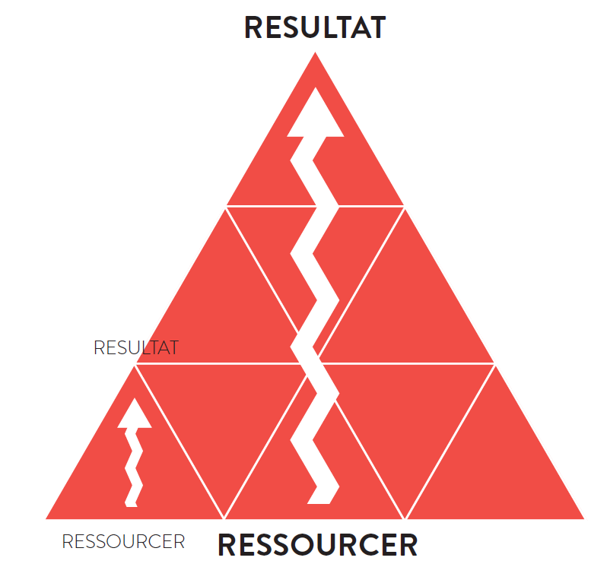
Et godt strategisk mål er opnåeligt med de ressourcer, man har til rådighed. Pyramiden illustrerer, at der er brug for strategi på alle stadier i en kampagne: Vil man nå målet i toppen, er der brug for strategisk arbejde, der sætter organisationen i stand til at nå mindre delmål undervejs. At planlægge det første møde kræver strategiarbejde i lige så høj grad som at lægge toårsplanen.
Vi kan aldrig løse alle problemer med en kampagne. Men et godt strategisk mål hjælper os godt på vej ved at løse ét konkret problem, som det er muligt for os at løse med de ressourcer, vi har.
Når I har besluttet jer for kriterier, der udgør et godt strategisk mål i jeres egen kontekst, så brainstorm endnu en gang over så mange mulige mål, som I kan. Hold dem op imod jeres kriterier, og find frem til en ”hvis-så”-sætning, hvor I forestiller jer måder, jeres folk kunne anvende deres ressourcer for at flytte magt, så I kan opnå jeres mål.

TRIN 3: hvor kan de finde magten: Forandringsteori?
At finde ud af, hvordan man når et strategisk mål, indebærer, at man udvikler en forandringsteori. Vi gør os alle sammen nogle antagelser om, hvordan forandring sker. Disse antagelser findes fx i følgende former:
- Oplysningsteori: Problemet eksisterer, fordi folk ikke er oplyste nok. Hvis vi oplyser eller uddanner folk, vil deres adfærd ændre sig.
- Opmærksomhedsteori: Problemet eksisterer, fordi det ikke er synligt nok, og folk ikke er opmærksomme nok på det. Her antager vi, at hvis vi gjorde dem mere opmærksomme på problemet, så ville de naturligt støtte os og ændre deres adfærd.
- Teknisk teori: Problemet er synligt, men vi ved ikke, hvordan det skal løses. Der er brug for en teknisk eller administrativ løsning.
- Markedsteori: Med markedets tilgang til forandring appellerer vi til vores kunders præferencer og sælger varerne, som de efterspørger.
- Serviceteori: Problemet eksisterer, fordi vi ikke tjener andre godt nok. For at løse problemet skal vi yde bedre service til andre.

Forandringsteori i organisering: Magtrelationer
I organisering er forandringsteorien baseret på magtrelationer.
I organisering forstår vi ikke magt som noget, vi har, fordi vi har en bestemt position i en organisation. Det er ikke en personlig kvalitet eller egenskab. I stedet ser vi magt som den indflydelse, der vokser ud af forholdet mellem interesser og ressourcer. Martin Luther King formulerede det som ”evnen til at opnå et formål”.
Vi antager, at verden er, som den er, fordi nogle får fordel af det. Vi antager også, at disse personer har mere magt end os, og derfor har mulighed for at opretholde status quo.
Organisering fokuserer derfor på magt: Hvem har den? Hvem har den ikke? Hvordan skaber vi nok af den til at ændre magtforholdet? Ud af denne ændring vokser forandringen.
I organisering omsætter vi vores ressourcer til magt for at løse problemet
Magt med: Hvis din interesse i mine ressourcer falder sammen med min interesse i dine ressourcer, har vi en fælles interesse i at kombinere vores ressourcer for at udvikle vores fælles magt. Dette kalder vi ”magt med”.
Magt over: Hvis omvendt din interesse i mine ressourcer er større end min interesse i dine ressourcer, så har jeg større indflydelse på vores forhold: Jeg har ”magt over” dig.
Vores magt kommer fra mennesker – vores folk. Organisering handler ikke bare om at løse problemer men at sætte andre i stand til selv at være skabere af forandring, og dermed ændre den ubalance i magtforholdet, som problemet er vokset ud af i første omgang.
Magt med
Har vi allerede ressourcerne, vi skal bruge? Så kan vi kombinere dem på nye måder for at skabe magt med andre, ved fx at skabe en lokal lektiecafé eller en fællesejet dagpleje. Tænk på andelsbevægelsen, som opstod, fordi landmændene så en fordel i at kombinere deres ressourcer til at oprette andelsmejerier.
Magt over  Er der andre, der sidder med magten til at skabe forandringen? Så må vi først organisere os selv for at organisere vores egen magt med andre først, så vi får en strategisk overhånd – derefter kan vi kan kræve de ressourcer eller beslutninger, der kan skabe den forandring, vi vil have, når vi har en magt over. | 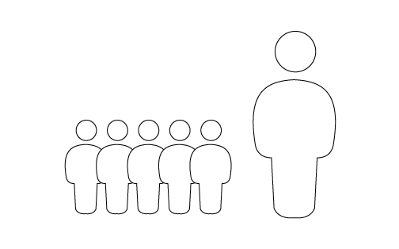
Fire spørgsmål hjælper os til at lokalisere magten:
- Hvad vil VI opnå?
- Hvem har RESSOURCERNE til at skabe forandringen?
- Hvad vil DE have?
- Hvilke ressourcer har VI, som DE har brug for?
Hvis det viser sig, at vi selv har de ressourcer, der skal bruges, men at de bare skal kombineres bedre, har vi at gøre med en ”magt med”-dynamik. Skal ressourcerne komme fra et andet sted, er det en magt over-dynamik. Så spørgsmålet er: Hvordan kan vores folk anvende sine ressourcer på måder, der skaber den kapacitet, de skal bruge for at opnå målet. HVIS vi gør dette, SÅ vil dette sandsynligvis ske. Prøv dette efter med en række ”hvis-så”-sætninger. Når du er tilfreds, er du klar til at præsentere din organiseringssætning på formen:
Vi organiserer hvem (folk) til at opnå hvad (strategisk mål) ved at hvordan (forandringsteori) for at opnå hvad (forandring)

TRIN 4: Hvad er vores TAKTIKKER?
En ”taktik” er en aktivitet, som gør din strategi til virkelighed. Handling er organisationers ilt, og uden taktiske handlinger er en strategi bare en bunke gode ideer. Omvendt er taktikker uden strategi spild af ressourcer.
TAKTIK
en aktivitet, som gør din strategi til virkelighed
Gode strateger vælger taktikkerne ud fra strategien, men bevæger sig samtidig ud i felten som taktikere og lærer af erfaringerne for at forbedre strategien.
Vores forandringsteori (”hvis vi gør x (taktik), så opnår vi y (mål)”) bliver sat på prøve, når vi handler – når vi rent faktisk går ud og ”gør x”. Kan vi mærke, at vi rykker os tættere på målet? Skal vi arbejde mere med den enkelte taktik og designe den, så den hjælper os bedre med at nå tættere på målet? Eller må vi lægge strategien om?
Kriterier for en god taktik
- Hjælper den dig tættere på dit mål?
Konkret, målbart fremskridt mod målet
- Gør den brug af dine ressourcer?
- Styrker den organisationen?
Lederskab udvikles – nye ledere, dygtigere ledere
Organisationen og grupper får nye kræfter
Giver motivation – sjovt og enkelt
Udvider deltagerskaren

TRIN 5: Hvad er TIDSLINJEN?
Mange organisationer handler reaktivt, selvom vi gerne vil handle proaktivt. For at handle proaktivt må vi sætte vores egne mål, regne tilbage fra dem i tid, og lægge vores taktikker på en tidslinje, så de skaber større momentum og stærkere organisation frem mod målet.
Hvordan bryder vi vores strategiske mål op i spiselige ”bidder”? Hvad er vores deadlines, og hvordan ved vi, om vi har nået vores mål?
Højdepunkter
Et højdepunkt er ikke bare en milepæl i en plan. Det er et niveau, som vi kun kan nå ved at mobilisere alle de ressourcer, vi har på det givne tidspunkt. Vi kan ikke holde os på dette niveau, for al vores energi er fokuseret på at nå dette højdepunkt. På den anden side kan vi kortvarigt skrue ned for blusset, tage bestik af situationen og begynde at arbejde hen imod vores næste mål.

Skab tid til refleksion og læring
Når kurven går ned ad bakke efter et stort højdepunkt, har ansatte og frivillige brug for at hvile sig, reflektere og lære. Organisationer siger ofte, ”det har vi ikke tid til”, men det stresser organisationen og udtømmer ressourcerne på sigt. For at højdepunktet kan bruges til at udvikle organisationen, skal turen ”ned ad bakke” bruges at fejre og reflektere over det, vi har gjort og opnået, lære af erfaringerne og planlægning af næste fase.
Opnår vi fremskridt?
Kampagner er ikke enkeltstående begivenheder men derimod strømme af aktivitet med flere taktikker, niveauer og enkeltdele med hver sin strategi. Hver enkelt del bidrager til at opbygge organisationen og teste vores forandringsteori: Får vi reaktion fra vores modstandere? Skaber vi mere energi ved at få flere med?
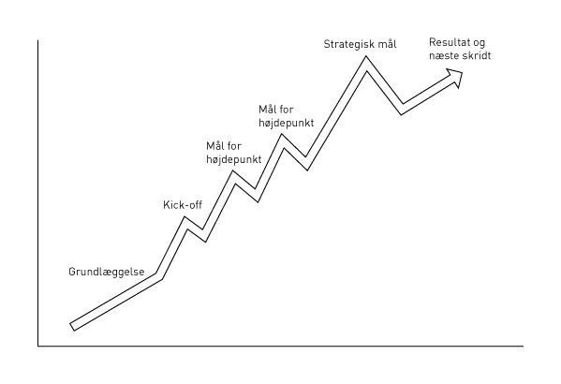
Hvert enkelt højdepunkt bør have et målbart mål (antal mennesker til en begivenhed, antal forpligtede politikere, rekrutterede frivillige, underskrivere i en underskriftsindsamling), som bidrager til, at I kan nå det næste mål. Når I ved, om I lykkes eller ej, får I mulighed for at foretage de fornødne justeringer til jeres strategi i tide.

GRUPPEARBEJDE: Strategi 1 – Folk, Magt og forandring
Mål
- Identificere vores folk: Hvem vil vi organisere? Hvem er de andre aktører?
- Vælge et strategisk mål som kan hjælpe os til at løse problemet
- Udvikle en forandringsteori: Hvordan vil vi nå vores mål?

Tidsplan
I alt: 90 minutter
 | Saml jer i gruppen. Vælg en tidstager og en referent. Gennemgå dagsordenen, og tips nedenfor. | 5 min
1 | Hvem er vores folk? Hvilken forandring har de brug for? Brug arbejdsark. | 30 min
2 | Vælg jeres strategiske mål | 10 min
3 | Hvem er aktørerne? Brug arbejdsark. | 15 min
4 | Hvor er magten? Forandringsteori. Brug arbejdsark. | 15 min
5 | Saml op og visualiser. Færdiggør organiseringssætningen og tegn et billede af jeres strategiske mål. | 5 min
6 | Vælg én fra gruppen, der præsenterer jeres organiseringssætning, tidslinje og visualiseringen af jeres strategiske mål for den anden. | 5 min.
 | OPSAMLING: Gå sammen med de øvrige grupper | .
 | - Hver gruppe har to minutter til at præsentere sin organiseringssætning og visualisering af deres strategiske mål.  - De andre hold har 8 minutter til at give feedback, coaching og stille spørgsmål. | 30 min.
Tips før du går i gang
- Tidsplanen er stram i denne session. Hjælp din bordvært med at holde diskussionen fokuseret og processen kørende
- Undgå at sidde fast. Denne øvelse er kun begyndelsen på en løbende, iterativ strategiproces. Hold den kørende.
- Brug din fantasi til at finde frem til mulighederne
- Strategi er en kreativ proces. Brug de ressourcer, du har til rådighed (flipcharts, tuscher, post-its osv.), og husk de gyldne regler for brainstorming: Alle byder ind, byg på hinandens ideer frem for at dømme dem ude, gå efter kvantitet, og tænk vildt!

ARBEJDSARK: Strategi 1 – Folk, magt og forandring

1. Hvem er jeres folk? Hvilken forandring har de brug for? (30 min)
Hvem er mit folk? (10 min)
Fællesskabet, vi vil organisere til at handle. Vær konkret. Ikke ”hele landet” eller ”alle” men et konkret fællesskab, som du vil organisere til at være et handlefællesskab
Forandring (20 min.)
UDFORDRING | Hvad er problemet dit folk har brug for at løse? (5 min)  Bryd ned: Hvordan ser problemet ud i folks hverdag? | Hvordan ville verden se ud, hvis de løste problemet? | Håb
Analyse | Hvorfor er problemet ikke løst?  Hvad er den strukturelle/systemiske årsag til problemet? | Hvad skulle der til for at løse problemet? | Analyse
Hvilken forandring har de brug for?

2. Vælg jeres strategiske mål (10 min)
Kriterier for et godt strategisk mål:
- Ét klart, opnåeligt resultat
*så vi ved hvornår vi har vundet

- Motiverer til deltagelse
*går til hjertet, kan få flere med

- Målbart, synligt
*vi mærker, når det går i den rigtige retning
- Gør brug af vores styrker
*og modstandernes svagheder
- En konkret tidsplan
*klart hvornår vi slutter, og vi kan gå i gang nu

- Kan efterlignes af andre
Gennemgå kriterierne for et godt strategisk mål (2 min)
Hvilket konkret resultat vil du sigte mod at opnå for at hjælpe dine folk til at opnå den forandring, de ønsker at se? Foretag først en åben brainstorm, og byg på hver enkelt ide. Hold dem op imod kriterierne nedenfor, og træf en beslutning.
Brainstorm og vælg det strategiske mål for jeres kampagne (8 min)
Hvad er jeres mål?

3. Hvem er aktørerne? (15 min)
Trin 1: Aktørkortlægning (10 min)
Tegn et aktør-kort ligesom nedenfor i stor udgave. Skriv navnene på alle aktører på post-its, og skriv/tegn også hvilke ressourcer og interesser, de har. Placer dem på kortet, hvor du tror, de placerer sig.
Start med jer selv. Gør brug af det, du lærte i relations-sessionen for at fylde post-its ud med jeres egne navne, interesser og ressourcer. Brainstorm over andre aktører, der er involveret på alle niveauer. Prøv at udpege konkrete organisationer og personer. Hvem er det, helt præcist? Det giver jer et bedre udgangspunkt.
- Hvem kunne være medlemmer af jeres folk?
- Hvem kunne være jeres modstandere?
- Hvem kunne være jeres allierede?
- Hvem kunne være konkurrenter og samarbejdspartnere?
- Hvem kunne spille andre centrale beslutningstagende roller, afhængig af hvordan de mobiliseres? (pressen, domstole, vælgere etc.)

På sidelinjen
Størst interesse i forandring | På banen | Størst interesse i at bevare det nuværende

På sidelinjen
Trin 2: Reflekter over kortet (5 min)
Træd et skridt tilbage, og kast et blik på jeres aktørkort. Tænk på det som et brætspil: Hvem har størst interesse i forandring? Hvem har størst interesse i at bevare tingene, som de er?
Hvem står på sidelinjerne, som kunne organiseres til at være med i jeres kamp?
Hvad lægger du i øvrigt mærke til ved kortet?

4. Hvor er magten? forandringsteori (15 min)
Jeres forandringsteori er en hypotese om, hvordan I kan organisere jeres folks ressourcer for at påvirke dem, der har ressourcerne/magten til at løse problemet.
Hvad ville det kræve at få disse forskellige aktører til at skride til handling, som ville hjælpe jer på vej mod jeres strategiske mål? Hvad skulle der til, før de konkret ville mærke jeres folks magt?

Udfyld tabellen nedenfor
MAGT MED | MAGT OVER  Hvis dine folk har brug for andres ressourcer for at opnå målet, så udfyld følgende
Hvilke ressourcer har vores folk, som de kan anvende for at nå deres mål? (skriv en kreativ og konkret liste) | Hvilke ressourcer har vores folk brug for adgang til for at nå målet? (lav en konkret liste)
 | Hvilke aktører har disse ressourcer?
Hvorfor har vores folk ikke anvendt deres ressourcer for at nå deres mål? | Hvilke ressourcer har vores folk, som disse aktører har brug for?
Hvordan kan vores folk anvende deres ressourcer på nye måder, der sætter dem I stand til at nå deres mål? Hvad skal der til, for at dette sker? | Hvordan kan vores folk sætte det, de har, i spil for at få, hvad de vil have fra disse aktører?
Skriv jeres forandringsteori:
Hvis vores folk gør…
Så vil resultatet være…
Fordi…

5: Saml op og visualisér (5 min.)
- Gennemgå jeres arbejde i denne del og diskutér spørgsmålene:
  - Er det klart for os, hvilket fællesskab vi vil organisere til at handle (folk)?
  - Er der brug for at vi konkretiserer vores mål yderligere?
  - Er vores forandringsteori klar?
Find to store stykker papir, og skriv følgende
- Skriv jeres organiseringssætning
Vi organiserer________________________________________________________(Hvem – jeres folk)
Til at___________________________________________________________(Hvad – målbart resultat)
Ved at______________________________________________________(Hvordan – forandringsteori)
For at opnå_________________________________________________(Hvad – forandring i verden)
Eksempel fra busboykotten i Montgomery: Vi organiserer afroamerikanere i Montgomery (folk) til at afskaffe raceadskilte busser (strategisk mål) ved at boykotte busserne (forandringsteori) for at bevæge os et skridt mod at afskaffe institutionaliseret racisme i USA (forandring)
- Tegn et billede af jeres strategiske mål. Hvordan ville verden se ud hvis I opnåede det?

6. GØR KLAR TIL AT MØDES MED DE ANDRE GRUPPER (5 min)
Vælg én fra gruppen der på 2 minutter præsenterer billedet af jeres strategiske mål og jeres organiseringssætning for den anden gruppe til feedback.

GRUPPEARBEJDE: Strategi 2 – taktikker og tidslinje
Mål
- At udvælge taktikker som hjælper jer med at nå jeres strategiske mål
- At sætte taktikkerne på en tidslinje der kulminerer i et højdepunkt

Tidsplan
I alt: 50 minutter (+30 minutters opsamling)
1 | Saml jer i gruppen. Vælg en tidstager og en referent. Gennemgå dagsordenen og bliv klare på begreberne | 3 min
2 | Genopfrisk jeres forandringsteori og strategiske mål. Indarbejd feedback fra Strategi I | 5 min
3 | Hvilke taktikker kan hjælpe jer med at nå jeres mål? På hvilken tidslinje? Benyt arbejdsarket | 20 min
4 | Brainstorm og visualisér jeres kick-off-taktik med arbejdsarket | 20 min
5 | Vælg én fra gruppen der præsenterer jeres organiseringssætning, tidslinje og visualiseringen af jeres kick-off til den større gruppe.. | 2 min
6 | Opsamling: Strategigalleri  Vi sætter vores tidslinjer op med mål, tidslinje og kick-off-taktik på væggen i plenum. Så går vi alle rundt, ser de andres og giver feedback  - Galleri: Gå langs tidslinjerne og giv feedback på post-its – 10 min  - Hvert hold samler op på deres feedback hver for sig – 10 min  - Opsamling i plenum - 10 min | 30 min

ARBEJDSARK: Strategi 2 – Taktikker og tidslinje

1. TAKTIKKER OG TIDSLINJE (20 min)
Trin 1: Brainstorm taktikker (10 min)
I gruppen: Brainstorm så mange taktikker, I kan, på et stykke flipoverpapir. Jeres taktikker bør være baseret på jeres forandringsteori. Hvordan gør I brug af jeres folks ressourcer? Gode taktikker er ofte baseret på kulturen og erfaringen blandt dine folk.
Udvælg de tre bedste taktikker ud fra kriterierne:
- Strategisk: Bringer de jer nærmere målet?
- Organisationen: Styrker de organisationen ved at få flere med og styrke relationer?
- Individerne: Udvikler de lederskab hos dem, der deltager?
Trin 2: Læg taktikker på tidslinjen (10 min)
Regn baglæns fra målet, og find ud af, hvilke taktikker der skal anvendes i de forskellige faser for at opnå jeres strategiske mål.
Sæt et højdepunkts-mål for hver enkelt taktik – hvordan ville det se ud, hvis vi opnåede det? Et højdepunkt vil ofte være et arrangement eller en aktivitet, der viser al den kapacitet der er blevet opbygget siden det sidste højdepunkt.
Sørg for at hvert højdepunkt bygger videre på det tidligere. Hvad vil I have ud af hvert enkelt højdepunkt (fx antal nye der har signet op til kampagnen eller hvor mange er med til vores aktivitet)?
Måling
- På hvilken dato sigter I mod at nå 25 % af jeres mål? ___________________________________________
- På hvilken dato sigter I mod at nå 50 % af jeres mål? ___________________________________________
- På hvilken dato sigter I mod at nå 75 % af jeres mål? ___________________________________________
Hvordan vil I nå dertil?

2. Kick-off-taktikKen (20 min)
Trin 1: Brainstorm over kick-off-taktikker (10 min.)
Regn forlæns, fra hvor I står nu, og fokusér på jeres første højdepunkt: Kampagnens kick-off.
Hvilket målbart resultat vil I forsøge at få ud af denne første aktivitet? Hvordan kan kick-off'et være motiverende for jeres folk? Hvordan vil kick-off'et fremvise jeres folks ressourcer, mod og solidaritet?
Brainstorm så mange kick-off-taktikker som muligt på 10 minutter. Forsøg at anvende en ”Ja, og!”-tilgang frem for en ”Nej, men!”. Byg på hinandens ideer.
Anvend dernæst jeres proces for beslutningstagning (fra gårsdagens team-øvelse) for at finde frem til hvilken aktivitet I vil afholde.
Trin 2: Visualisér jeres kick-off (10 min.)
Tegn en tegning af jeres kick-off på flipover-papir. Hvordan vil det ser ud? Hvornår vil det finde sted? Hvor? Hvem er med? Hvor mange? Hvad laver de? Hvad har de på? Hvad laver I selv? Hvornår?

Mobilisering af fælles forpligtelse: Handling

Hvordan kan vi inspirere andre til at handle sammen med os?

Mobilisering TIL effektiv handling
Mål for denne session:
- At udvikle handlinger der øger organisationens og individers kapacitet, samtidig med at de bevæger dig tættere på dit mål

- Få forpligtelser fra andre til at handle sammen med dig

Hvad er handling?
Handling er at mobilisere og anvende fællesskabets ressourcer på måder, der kan opbygge den magt der skal bruges for at vinde.
- Effektiv handling skaber resultater der bringer jer tættere på målet
- Effektiv handling styrker organisationen og engagerer flere mennesker; det øger fællesskabets evne til at skabe fremtidig forandring
- Effektiv handling bidrager til at deltagende individer kan vokse og lære; der udvikles lederskab;
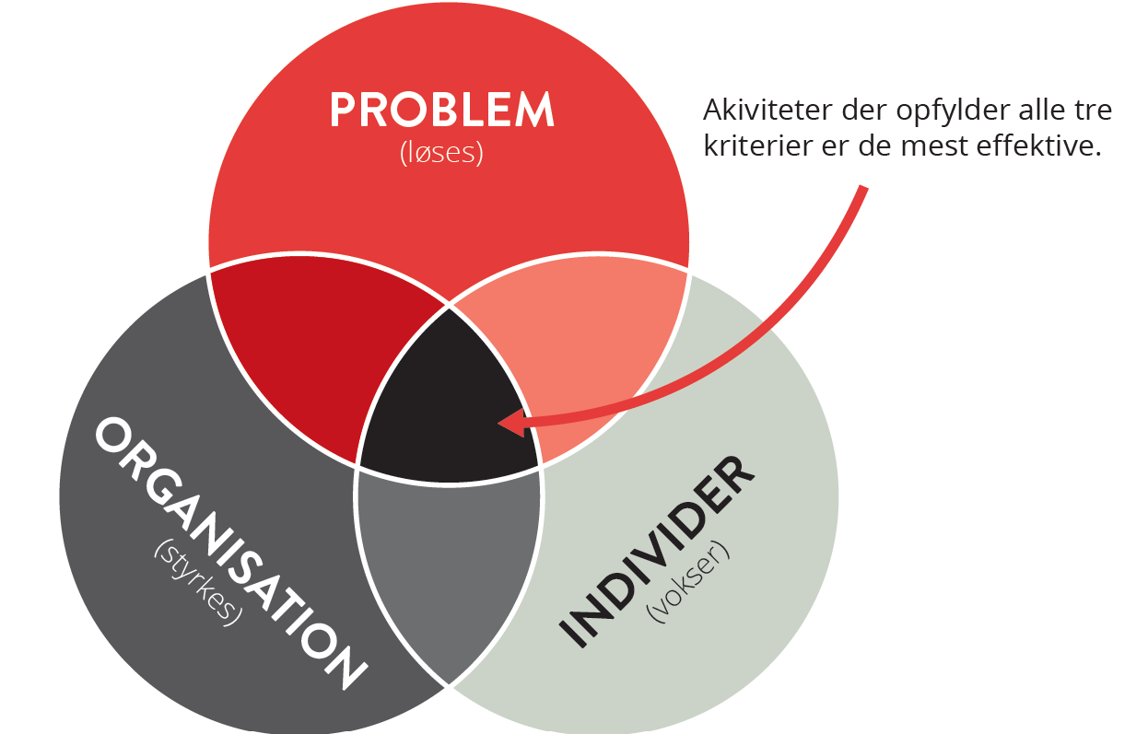

Hvordan skaber vi effektive handlinger?
Effektiv handling opstår I samspillet mellem to dele: Forpligtelse og motiverende handlinger.
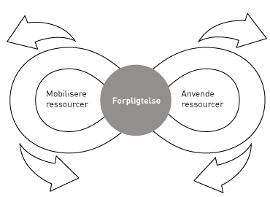

Hvordan får vi klare forpligtelser?
For at opnå konkrete og målbare resultater må vi først mobilisere andre til at klare forpligtelser.
Når vi forpligter andre på at handle sammen med os, giver vi dem muligheden for at bidrage til en sag, der betyder noget for dem, på en meningsfuld made. Så hvorfor spørger vi ikke altid bare ligeud? Nogle gange vil vi nødig bebyrde andres travle kalender, eller vi er bange for, at de siger nej, så vi føler os afviste. Eller måske siger de ja, og så bliver vi nødt til at forpligte os selv!
Når vi beder andre om at handle med os, er det vigtigt at tale i ligefremme og kortfattede vendinger. Ofte har vi tendens til at tale forpligtelsen mindre, end den egentlig er. Men det mest respektfulde over for andre er at være meget ærlig omkring, hvad arbejdet består i, hvilken støtte de får, og, ikke mindst, stille dem over for et klart valg om at forpligte sig eller lade være.

De 4 F’er: Fire Trin til forpligtelse

At mobilisere en effektiv forpligtelse kræver fire skridt:
- Forbindelse: Gør det helt konkret, hvad du gerne vil have personen til at være med til. Fortæl, hvem du er, hvorfor du er engageret, og hvorfor du beder ham/hende om hjælp. Dette kan gøres med få ord.

- Forklar: Forklar, hvorfor den handling, du beder dem om at være med til, er presserende nødvendig. Hvad er nuet? Vær konkret om udfordringen og dit håb.

- Forpligtelse: Spørg eksplicit, om du kan regne med, at personen er med til at handle sammen med dig. Vær yderst konkret om dato, tid og sted.
  - ”Vil du være med til at ____ sammen med mig?”
  - ”Kan vi regne med at du vil _____ sammen med os?”

Lyt efter! Er svaret:
  - ”Ja, helt sikkert!” (Fedt! Bekræft tid, sted og andre detaljer)
  - ”Måske...” (Spørg hvilke spørgsmål de har, og hvordan I kan følge op)
  - ”Nej, desværre” (Spørg hvorfor? Giv dem dine kontaktoplysninger i tilfælde af at de ombestemmer sig)

- Fyr den af! Har du fået et ja? Så er det nu, du kan gøre forpligtelsen endnu stærkere! Personer med planer og ansvar er mere forpligtede. Hvis personen har sagt ja, så vis dem respekt for de, de kan bringe til bords, ved at give dem reelt ansvar til arrangementet.

Spørg:
Kan du tage noget med til arrangementet (mad, plakater etc.)?
Kan du forpligte dig på at tage to venner med?
Hvordan kommer du hen til arrangementet? (har man lagt en plan, er det langt mere sandsynligt at man er med)

Hvordan bekræfter vi og følger op på forpligtelser?
I begyndelsen introducerede vi lederskab med denne definition: At tage ansvar for at sætte andre i stand til at opnå deres formål i mødet med usikkerhed. At tage ansvar betyder, at vi ikke bare kan få en forpligtelse til at handle, kalde det forandring og gå videre. Vi har ansvaret for at følge op og gøre alt, hvad det kræver at støtte andre i at handle med os.
- Rekruttér andre, og få en konkret forpligtelse til at handle.
- Bekræft forpligtelsen et par dage i forvejen. Tjek op, og spørg om personerne der forpligtede sig skal bruge et lift, kan invitere andre med, eller kan tage ansvar for en del af arrangementet. Bekræft på dagen før arrangementet. Giv alle detaljer om sted, tid og formål med handlingen, inklusive nyheder om tidsplanen for hvad, der skal ske, eller hvem der ellers deltager. Bekræft endnu en gang 30-60 minutter før arrangementet – det tidsrum, hvor vi alle er mest i risikozonen for at finde noget, der haster mere. Kommuniker din begejstring for, at andre handler sammen med dig.
- HANDLING! Led en motiverende handling, der respekterer andres tid, men også giver al nødvendig træning, mulighed for at knytte relationer og formålsrettet, mærkbar og målbar handling.
- Evaluer og fejr arrangementet sammen. Regn de målbare resultater sammen, så alle kan se at de er en del af et større hele. Saml op på hvad der virkede, og hvad der bør ændres næste gang. Og så: Fejr sejren. Hvem har lyst til at brænde al deres fritid af uden at have det sjovt? Oparbejd en rutine for, hvordan I fejrer jeres sejre sammen i jeres organisation, fx med mad, musik eller en runde med historier fra dagen.
- Sig tak til alle den følgende dag for deres deltagelse i handlingen. Fortæl dem hver især, hvilken indflydelse lige præcis deres indsats havde på kampagnen. Bed om deres indspark på, hvad der virkede, og hvad der bør ændres næste gang.
- Ryk deltagerne til et højere lederskabsniveau hvor de kan hjælpe dig og dit team med at planlægge flere handlinger i deres by eller område.

Hvordan skaber vi motiverende handling?
For at kunne skabe aktiviteter der opbygger – snarere end udtømmer – vores ressourcer, må vi være yderst bevidste om, hvordan vi designer handlingen. Hvis deltagerne oplever at deres bidrag er ubetydeligt, at de bliver udnyttet, eller at deres opgaver er kedelige eller meningsløse, så er det usandsynligt at de tager initiativ, tackler problemer eller deltager igen.

TRE Betingelser for motiverende engagement
- Meningsfuldt – handlingen har betydning og gør en forskel i verden.

- Autonomi – frivillige har rum til at foretage oplyste valg om hvordan de udfører arbejdet. Folk får ansvar på forskellige niveauer ud fra deres evne og færdigheder til at opnå et bestemt resultat.

- Feedback og læring – efterhånden som arbejdet udføres, kan jeg se om jeg gør det rigtigt, og jeg lærer gennem sparring fra mere erfarne ledere.

At erfare disse tre ting fører til større motivation, arbejde af højere kvalitet og større forpligtelse. Når vi designer og uddelegerer forskellige dele af en handling, er det altså afgørende at engagere folk på måder, der baner vejen for sådanne erfaringer.
At skride til handling
I den følgende øvelse vil vi bruge noget tid på at overveje, hvordan vi kan designe effektiv handling, som aktiverer vores taktikker for at opnå vores strategiske mål. Hvilke handlinger sætter vores folks ressourcer i spil? Hvordan sørger vi for, at de samtidig styrker organisationen og udvikler individuelt lederskab? Hvordan vil vi konkret bede om forpligtelser?

Hvorfor får jeg ikke nogen forpligtelser?
At spørge om forpligtelser er et håndværk i sig selv, fordi det er så central en taktik i organisering. Det gøres velovervejet, specifikt, selvsikkert og ikke undskyldende. Hvis du ikke får nogen ja’er, så må du ændre måden, du spørger på. Det direkte spørgsmål er et af de stærkeste værktøjer i kassen.

En-til-en-møder bygger relationer, men de fører også til handling. I sidste ende vil du gerne have frivillige til at være investerede i dig og organisationen, og det sker kun gennem forpligtelse på at handle sammen.

Det direkte spørgsmål
Praktiske råd, der kan gøre dig bedre til at spørge om forpligtelser
- Kend dit publikum
  - Tilret dit spørgsmål og dit sprog til dem, du taler med
  - Overvej deres tidligere involvering, vid hvor de kommer fra
  - Husk hvad de kommer af (deres værdier)
- Vælg en passende attitude
  - Vær oprigtig om hvem du er – påtaget begejstring virker ikke på alle
  - Tilpas din attitude til dit publikum
  - Kend styrkerne i din egen attitude
- Skab akut nødvendighed
  - Fortæl om konteksten og omstændighederne
  - Hvorfor er arbejdet vigtigt?
  - Hvorfor kan det ikke vente?
- Brug et direkte sprog
  - Undgå fyldord
  - Spørg kort og præcist
- Spørg om noget konkret
  - Specifikke forpligtelser gør det mere sandsynligt, at du får ja
  - Vage formuleringer hjælper ingen
  - Begræns risikoen for et nej
- Spørg og ti stille
  - Stil spørgsmålet direkte og vent på et svar
  - Undgå at give dem anledning til at snige sig uden om at svare
  - Stilhed i private samtaler kan være akavet; i professionelt liv er det deliberation
- Spørg, spørg og spørg igen
  - Spørgsmål 1: Kan vi mødes mellem 14 og 16 på torsdag?
  - Spørgsmål 2: Hvornår på torsdag er bedre for dig?
  - Spørgsmål 3: Hvornår de næste tre dage kan vi mødes?
  - Spørgsmål 4: Hvornår kan du mødes?

GRUPPEARBEJDE: Handling
Mål
- Øve os i at rekruttere andre til at forpligte sig på at være med til én konkret handling, som giver dem mulighed for at virkeliggøre deres værdier

TIDSPLAN
I alt: 45 minutter
1 | Saml din gruppe. Vælg en tidtager. Gå tidsplanen igennem. | 2 min
2 | Som gruppe: Sæt et mål for denne øvelse: Hvor mange forpligtelser skal I i alt bruge til næste trin i jeres kampagne – kick-off-arrangementet? For at få så mange forpligtelser, hvor mange skal I spørge? Noter på det følgende arbejdsark. | 3 min
3 | Individuelt: Notér nogle spørgsmål du vil stille for at få samtale i gang, de historier du vil fortælle for at bringe dig selv på banen, samt den konkrete forpligtelse, du vil bede om.  Ikke et manuskript, men en guide til en meningsfuld samtale. Brug det følgende arbejdsark. | 7 min
4 | Start rekrutteringen! Lyt efter instruktionerne fra facilitatoren.  I den første runde vil den ene halvdel af lokalet være organisatorer, mens den anden halvdel vil være de folk, de gerne vil rekruttere. Organisatorerne har 10 minutter til at have meningsfulde samtaler med målet om at få konkrete forpligtelser i hus til deres kickoff-arrangement.  Brug dit eget arbejdsark til at følge antallet af forpligtelser du har bedt om, og hvor mange du har fået i hus. | 15 min
5 | Byt rundt og start rekrutteringen! Nu har den anden halvdel af lokalet muligheden for at være organisatorer og rekruttere forpligtelser. | 10 min
6 | Saml op med dit hold, og tæl resultaterne sammen. Del succeser og udfordringer, og vend tilbage til plenum. | 8 min

ARBEJDSARK: At engagere til reele forpligtelser

Trin 1: SÆT GRUPPENS mål for øvelsen og skriv dem ned i tabellen nedenfor (3 min.)
Gruppens navn | Gruppens mål: Hvor mange forpligtelser har vi brug for i alt? | Hvor mange skal vi spørge om en forpligtelse for at nå vores mål?

Trin 2: Udarbejd et manuskript for dine samtaler (7 min.)
I denne del øver vi at få forpligtelser ved at ringe og invitere interesserede med til jeres næste taktik eller på et 1:1-møde – afhængig af jeres næste skridt. Brug dine fortællinger om jeg, os og nu som udgangspunkt for at skrive dit manuskript.
Det afgørende her er
- at stille spørgsmål for at forstå, hvad der motiverer den person, du taler med
- at din historie indeholder noget om dig, og hvorfor du er motiveret for at handle
- du fortæller en smule om, hvem dit team er, og hvad der lige nu er jeres presserende formål
- at du præsenterer et valg, som den, du taler, med må foretage – vær med til at skride til handling i den forestående aktivitet.
Det er ikke vigtigt at ramme plet på alle punkterne lige nu – dine samtaler vil alligevel være forskellige hver især. Samtalerne skal ikke være overdrevet formelle og manuskriptbårne, men tovejskommunikation, hvor du lytter aktivt og reagerer på det, din samtalepartner fortæller dig. Det følgende udgør en grundstruktur, der kan hjælpe dig på vej.
Dit manuskript:
Hej, jeg hedder ________, og jeg er en del af __________ (team).
- FORBIND: Spørgsmål, der sætter samtalen i gang (Husk at LYTTE):

Centrale dele af din historie, som viser din motivation for at lave dette arbejde:
- FORKLAR: Detaljer om hvem dit team er, de konkrete udfordringer der gør, at du vil handle lige nu, det konkrete håb,og et strategisk valg. Spørgsmål der kan fremdrage vrede og håb.

- FORPLIGT: Få en forpligtelse: Vi holder ________ aktivitet den DATO, TID, på STED. Vil du være med?

Hvem vil du ellers foreslå, at jeg taler med?

Bekræft DATO, TID og STED. Kan jeg regne med, at du er med os der?

- FYR DEN AF:
Hvilke konkrete færdigheder, ressourcer og ansvarsopgaver har I brug for, for at jeres aktivitet lykkes? Skriv dem op her. Når folk forpligter sig, så husk at give dem reelt ansvar for en del af aktivitetens succes.

Trin 3: Prøv det af
I det følgende har du muligheden for at træne din evne til at rekruttere ved at bede om forpligtelser fra andre i dit eget sociale netværk – familie, venner, naboer, kolleger, medstuderende.
Husk at stille følgende spørgsmål til din fremgangsmåde:
- Gjorde du din identitet og dit formål klart?
- Kommunikerede du en presserende nødvendighed?
- Bad du om en klar forpligtelse til at deltage i aktiviteten? VIGTIGT!
- Ved personen hvor han/hun skal være hvornår?
Skriv dit eget navn i række 1. Efterhånden som I rekrutterer, så hold øje med hvor mange I spørger, og hvor mange forpligtelser I får.
Navne på enkelte gruppemedlemmer: | Hvor mange har du spurgt om en forpligtelse? | Hvor mange forpligtelser har du fået?
1
2
3
4
5
I alt i gruppen

Trin 4: Saml op på holdet
Når I samler jer for at samle op, så udfyld resten af tabellen ovenfor. Regn sammen hvor mange, I har spurgt, og hvor mange forpligtelser, I har fået ud af det. Se hvordan det passer med jeres oprindelige mål.
Overvej følgende spørgsmål:
- Hvilke strategier har du anvendt for at engagere andre i meningsfulde forpligtelser?
- Hvad virkede for at skabe et nu – den presserende nødvendighed?
- Hvilke svære øjeblikke mødte du?
- Hvordan vil du rekruttere anderledes fremover på baggrund denne erfaring?

FORBIND DELENE:
HISTORIEN OM NU &
kobling af jeg, os, nu

Hvordan bringer vi vores værdier,
strategi og handling sammen?

Historien om nu
Mål for denne session
- At lære hvordan historier kan bevæge os til at handle
- At lære at bygge bro fra strategi til handling
- Hver deltager øver at fortælle en historie om nu og får feedback på hans/hendes historie

din historie om nu
Nu ved vi, hvorfor du ser det som dit kald at arbejde mod et bestemt mål, og vi ved noget om, hvem du gerne vil have med i dette arbejde, så det gode spørgsmål er nu: Hvilke handlinger er der behov for lige nu og her for at nå dit mål?
En historie om nu kan ikke udskydes. Den kræver, at man dropper andre ting og giver den opmærksomhed med det samme. Den udspringer af de værdier, du fremdrog i din historie om mig og os, og den kræver handling.
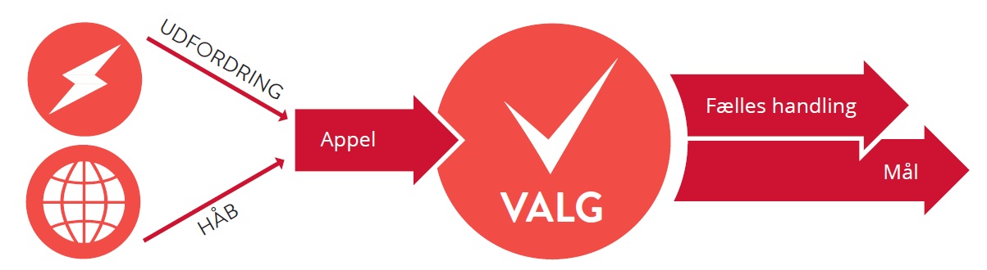

Da Martin Luther King talte i Washington den 23. august 1963, fortalte han en historie om, hvad han kaldte ”the fierce urgency of now”: nuets barskt påtrængende nødvendighed. Selvom vi alle kender hans tale og drøm for USA, glemmer vi ofte, at det også var et mareridtsbillede af et raceopdelt USA, som King fremmanede, og som gjorde handling til en påtrængende nødvendighed. USA havde svigtet sine løfter til den sorte befolkning, og hvis der ikke blev handlet nu, ville drømmen om USA aldrig blive til virkelighed.
I en historie om nu overlapper historie og strategi, da det at have en strategi er, et centralt element i at skabe håb. Vi har brug for en troværdig vision for hvordan vi kommer herfra og derhen.
Det valg, vi stiller folk overfor, skal ikke bare være, ”vi skal alle vælge at være bedre mennesker”, eller ”vi skal bare gøre en af de her tyve forskellige ting” (hvilket gør dem hver især ligegyldige). Et meningsfuldt valg kræver, at der er en handling vi kan udføre nu, en handling vi kan udføre sammen, og at der er et mål, vi kan opnå.
Elementerne i en historie om nu
- Udfordringen: Hvad er den påtrængende udfordring, der kræver at vi handler?
- Håbet: Hvad er kilden til troen på, at vi har en mulighed for at overvinde udfordringen?
- Valget: Hvad er vejen til handling? Hvad er det specifikke mål, vi håber at opnå? Hvorfor kan vi nå de mål, hvis vi samarbejder? Hvad er det for et engagement, hver person skal lægge?
- Appel: En historie om nu skal altid afsluttes med ”Vil du være med til at_____________?”
Hvorfor er det vigtigt?
Det valg, vi må træffe, er et valg om at handle strategisk nu. Ledere, der kun kan beskrive problemer, men ikke kan pege på hvilke handlinger, der kan samle flere om at arbejde for at løse problemet, er ikke særlig gode ledere.
Hvis du ser det som dit kald at arbejde imod en bestemt udfordring - en udfordring, der er så presserende, at du også har motiveret os til også at arbejde imod den - så har du også ansvaret for, at den handling, du opfordrer til, har en realistisk chance for at lykkes. En historie om nu er ikke bare en opfordring til at tage en beslutning om at handle – det er et kald til at handle med håb.

ARBEJDSARK: HISTORIEN OM NU

UDFORDRING: Hvorfor er det akut at handle nu? Hvad sker der, hvis vi ikke handler? Hvornår har den gruppe, du står overfor, oplevet at det er akut?

HÅB: Hvor kommer håbet fra? Hvad gør det muligt, at I kunne lykkes? Hvordan ville verden se ud, hvis I lykkedes?

VALG: Hvilket valg beder du andre om at træffe sammen med dig? Hvordan vil det tilsammen gøre en forskel, hvis I er flere, der gør det sammen?

APPEL: ”Så vil I sammen med mig…?”
Notér gruppens feedback og kommentarer til din historie her:

Feedback til din gruppes offentlige fortællinger:
Det er vigtigt at holde styr på detaljerne, mens du hører de andre gruppemedlemmers historier. Det gør det nemmere at give feedback, og du kan huske det til senere gruppearbejde. Brug skemaet nedenfor til at holde styr på dit holds historier, enten gennem ord eller tegninger.
Navn | Værdier | Udfordring | Vision | Valg

Kobling af jeg, os, nu
Hvis jeg ikke er for mig selv, hvem vil så være for mig?
Hvis jeg er kun for mig selv alene, hvad er jeg så?
Hvis ikke nu, hvornår så?
—Hillel, rabinner i det 1. århundrede i Jerusalem

Som Rabbineren Hillels stærke ord indikerer, er det første skridt at stå op for dig selv, men det er utilstrækkeligt i sig selv. Du må også finde et fællesskab at stå sammen med, og det fællesskab må begynde at handle nu. For at koble historier om jeg, os og nu, må du finde forbindelsen mellem, hvorfor du er kaldet til denne mission, hvorfor vi som fællesskab er kaldet til denne mission, og hvad vores mission forpligter os til at gøre nu.
Denne kobling kan kræve, at du løbende gentænker de historier om jeg, os og nu, som du arbejder på.

Historiefortælling er en dynamisk proces.
Hver gang du fortæller din historie, vil du tilpasse den - for at blive klarere i spyttet, for at tilpasse den et andet publikum, for at placere dig selv i en ny kontekst. Efterhånden som du udvikler en historie om os, vil du ændre din historie om jeg, især når forbindelsen mellem de to bliver klarere. Det tilsvarende sker med din historie om nu.
Historiefortælling kræver øvelse.
Vores mål er slet ikke at gå hjem med et færdigt "manuskript" til din fortælling, som du kan blive ved og ved at bruge. Målet er at lære en proces, hvorigennem du kan blive ved og ved med at skabe din fortælling, når og hvor du har brug for den for at motivere dig selv og andre til konkret strategisk handling.

GRUPPEARBEJDE: Kobling af jeg, os, nu
Mål
- At lære at kombinere dine historier om jeg, os og nu til en offentlig fortælling
- Bed om forpligtelser ved at præsentere et konkret valg, som du beder andre om at tage

TIDSPLAN
I alt: 45 minutter
1 | Saml jer i gruppen. Vælg en tidstager | 3 min
2 | Individuelt: Udvikl din offentlige fortælling. Kobl din historie om nu med jeg og os. Anvend arbejdsarket. | 10 min
3 | I gruppen: Gå bordet rundt, og øv din komplette offentlige fortælling.  - Hver person har 3 minutter til at fortælle og 2 minutter til feedback  - Sørg for at du beder om en klar forpligtelse der er rodfæstet i din gruppes projekt og jeres strategi  Bemærk: Du har 3 minutter til at fortælle. Bliv inden for denne tidsramme, og sørg for, at tidtageren afbryder dig. Det tilskynder til fokus og sikrer at alle kommer til orde. | 30 min
4 | Vælg én fra gruppen, der præsenterer sin offentlige fortælling til plenum. | 2 min

ARBEJDSARK: Kobling af jeg, os, nu
APPEL
Hvilket meningsfuldt valg vil du bede andre om at træffe sammen med dig?

Historien om nu
Hvad er det du vil have til at ske NU?
Hvorfor er det akut nødvendigt?
Hvorfra kommer håbet om at det kan lade sig gøre?
START HER

Historien om os
Hvorfor er det vigtigt for os?
Hvilke værdier deler vi, som du kan vække til live?
Hvornår har du set beviser på, at vi deler de værdier?
Hvilke konkrete udfordringer stod vi overfor? Hvilke valg traf vi i mødet med dem?

Historien om mig
Hvorfor er det vigtigt for dig?
Hvornår begyndte det at være vigtigt for dig?
Mellem alle verdens problemer, hvorfor har du valgt den her sag?

TIPS TIL COACHING: Historien om Jeg-os-nu

Lad være med udelukkende at give vage “feel good”-kommentarer.
Basér din coaching på følgende punkter:
- Udfordringen: Hvad var de specifikke udfordringer, som fortælleren stod overfor? Skabte fortælleren levende billeder af disse udfordringer? Hvilke detaljer kunne gøre den endnu mere påtrængende nødvendig?
“Din udfordring var ikke helt presserende nok. Hvorfor ikke nævne ________?”

- Resultatet: Hvad er resultatet af, at vi handler sammen? Er der en tydelig og håbefuld vision for, hvordan fremtiden kan blive anderledes, hvis vi handler nu?
“Resultatet kunne skabe endnu mere håb hvis du beskrev_______.”

- Valget: Er der et klart valg, vi bliver bedt om at træffe som svar på den udfordring, vi står overfor? Hvordan fik det valg dig til at føle? (håbefuld?)
“Hvad er det præcis, du beder os om at gøre? Hvornår skal vi gøre det? Hvor?”

- Værdier: Hvilke værdier deler du med fortælleren? Taler historien om nu til disse værdier?
“Det vil være mere effektivt hvis du viser os det valg, vi skal træffe, ved at vise hvordan du værdsætter _____ i stedet for bare at fortælle os, at vi burde tage os af det.”

- Detaljer: Var der dele af historien, der havde særligt gode detaljer eller billeder? (fx steder, lyde, lugte eller øjebliksbilleder?)
“Billedet af _______hjalp mig med at opleve hvad du følte.”
“Prøv at fortælle flere detaljer om _______ , så vi kan forholde os til denne fælles oplevelse.”

- Kobling af jeg, os og nu
Hang historien om mig og historien om os sammen med historien om nu? Hvis ja, hvad var den røde tråd? Hvis ikke, hvilken rød tråd kunne fortælleren bruge til at gentænke sammenhængen mellem mig, os og nu?
Notér gruppens feedback og kommentarer til din historie her:

Feedback til din gruppes offentlige fortællinger:
Det er vigtigt at holde styr på detaljerne, mens du hører de andre gruppemedlemmers historier. Det gør det nemmere at give feedback, og du kan huske det til senere gruppearbejde. Brug skemaet nedenfor til at holde styr på dit holds historier, enten gennem ord eller tegninger.
Navn | Jeg | Os | Nu | Forpligtelse

